Model SQL pentru o facultate

Nedelcu Stefan-Daniel

Seria 24

Grupa 243

Anul Universitar 2024-2025

Contents

Introducere 3

1. Prezentați pe scurt baza de date (utilitatea ei). 4

2. Realizați diagrama entitate-relație (ERD) 5

3.Pornind de la diagrama entitate-relație realizați diagrama conceptuală a modelului propus 6

4. Implementați în Oracle diagrama conceptuală realizată: definiți toate tabelele, adăugând toate constrângerile de integritate necesare 7

5. Adăugați informații coerente în tabelele create 21

6. Formulați în limbaj natural o problemă pe care să o rezolvați folosind un subprogram stocat independent care să utilizeze toate cele 3 tipuri de colecții studiate. Apelați subprogramul. 40

7. Formulați în limbaj natural o problemă pe care să o rezolvați folosind un subprogram stocat independent care să utilizeze 2 tipuri diferite de cursoare studiate, unul dintre acestea fiind cursor parametrizat, dependent de celălalt cursor. Apelați subprogramul. 46

8. Formulați în limbaj natural o problemă pe care să o rezolvați folosind un subprogram stocat independent de tip funcție care să utilizeze într-o singură comandă SQL 3 dintre tabelele create. Tratați toate excepțiile care pot apărea, incluzând excepțiile predefinite NO_DATA_FOUND și TOO_MANY_ROWS. Apelați subprogramul astfel încât să evidențiați toate cazurile tratate. 53

9. Formulați în limbaj natural o problemă pe care să o rezolvați folosind un subprogram stocat independent de tip procedură care să aibă minim 2 parametri și să utilizeze într-o singură comandă SQL 5 dintre tabelele create. Definiți minim 2 excepții proprii, altele decât cele predefinite la nivel de sistem. Apelați subprogramul astfel încât să evidențiați toate cazurile definite și tratate. 60

10. Definiți un trigger de tip LMD la nivel de comandă. Declanșați trigger-ul. 66

11. Definiți un trigger de tip LMD la nivel de linie. Declanșați trigger-ul. 69

12. Definiți un trigger de tip LDD. Declanșați trigger-ul. 73

13. Formulați în limbaj natural o problemă pe care să o rezolvați folosind un pachet care să include tipuri de date complexe și obiecte necesare unui flux de acțiuni integrate, specifice bazei de date definite (minim 2 tipuri de date, minim 2 funcții, minim 2 proceduri). 77

# Introducere

Tema aleasa pentru acest proiect este o baza de date bazata pe gestionarea unei facultati. Pentru realizarea proiectului am folosit Oracle Database 19c (19.3), pe un sistem Windows 11 fara masina virtuala, cu 16GB RAM.

# 1. Prezentați pe scurt baza de date (utilitatea ei).

Modelul reprezinta un sistem de gestionare a unei facultati. In facultate avem persoane, care pot fi studenti sau profesori. Fiecare persoana are un nume, o varsta, un email si un numar de telefon. Studentii au in plus anul de studiu. Studentii sunt organizati in grupe, iar profesorii sunt organizati in departamente. De asemenea, la facultate exista cluburi studentesti si orice student poate participa la oricate cluburi. Facultatea acorda studentilor burse pentru performanta sau burse sociale, fiecare student putand primi mai multe burse. Facultatea mai organizeaza de asemenea unele activitati la care pot participa atat studentii, cat si profesorii. In plus, profesorii pot lucra la proiecte de cercetare in echipa, astfel incat la un proiect pot lucra mai multi profesori, iar un profesor poate lucra la mai multe proiecte. Studentii studiaza materii, la care dau examene, iar grupele participa la cursurile unei materii, fiecare curs fiind tinut de un singur profesor.

Baza de date este utlia deoarece stocheaza informatii despre studenti si profesori, si despre materii, examene si cursuri, dar si despre activitati extracuriculare, precum cluburi studenteste si proiecte de cercetare ale profesorilor. Cu ajutorul bazei de date putem face interogari pentru a afla lucruri despre aceste entitati, precum media unui student, sau performanta unui departament.

# 2. Realizați diagrama entitate-relație (ERD)

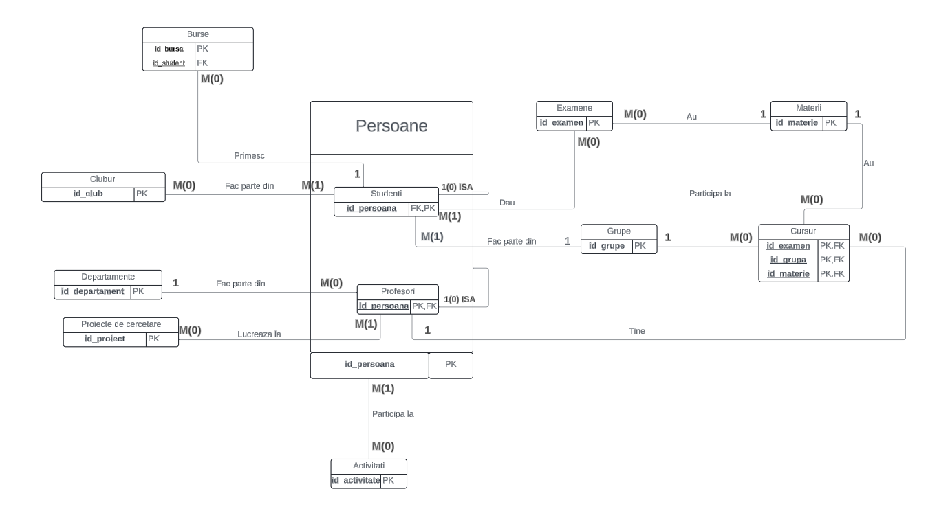

# 3.Pornind de la diagrama entitate-relație realizați diagrama conceptuală a modelului propus

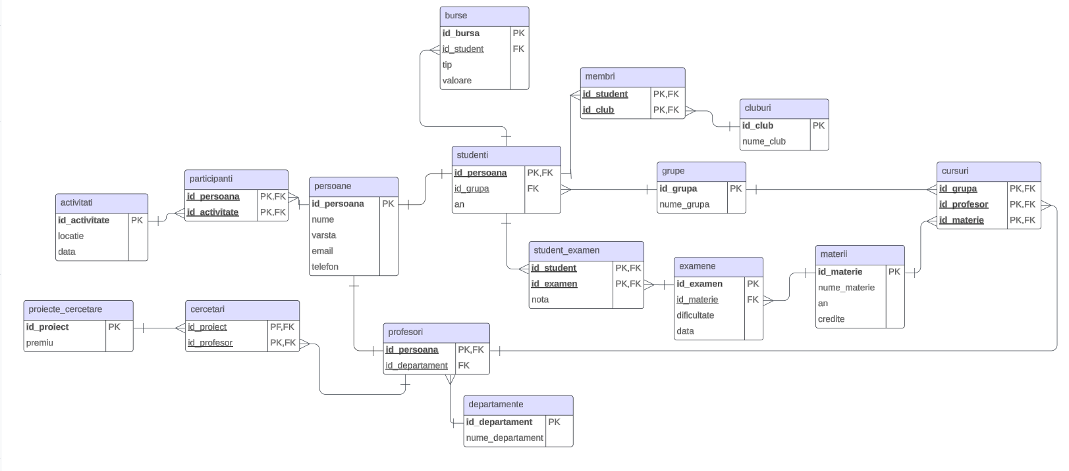

# 4. Implementați în Oracle diagrama conceptuală realizată: definiți toate tabelele, adăugând toate constrângerile de integritate necesare

CREATE SEQUENCE activitate_seq START WITH 1 INCREMENT BY 1;

CREATE SEQUENCE persoana_seq START WITH 1 INCREMENT BY 1;

CREATE SEQUENCE bursa_seq START WITH 1 INCREMENT BY 1;

CREATE SEQUENCE club_seq START WITH 1 INCREMENT BY 1;

CREATE SEQUENCE grupa_seq START WITH 1 INCREMENT BY 1;

CREATE SEQUENCE examen_seq START WITH 1 INCREMENT BY 1;

CREATE SEQUENCE materie_seq START WITH 1 INCREMENT BY 1;

CREATE SEQUENCE proiect_seq START WITH 1 INCREMENT BY 1;

CREATE SEQUENCE departament_seq START WITH 1 INCREMENT BY 1;

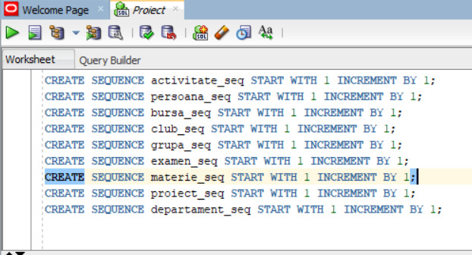

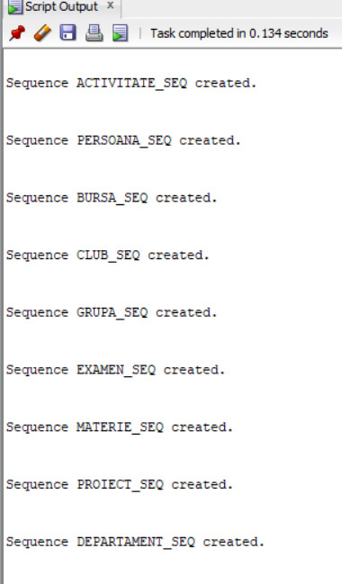

* Tabelul Persoane:

CREATE TABLE persoane (

id_persoana INT DEFAULT persoana_seq.NEXTVAL PRIMARY KEY,

nume VARCHAR(100),

varsta INT,

email VARCHAR(100),

telefon VARCHAR(10)

);

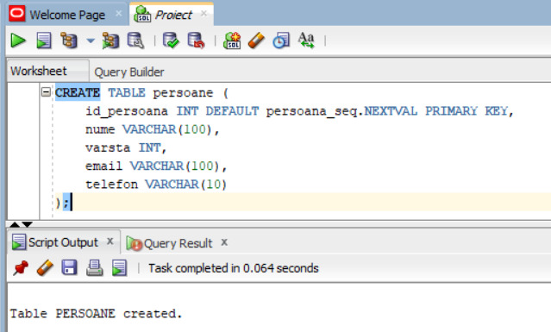

* Tabelul studenti:

CREATE TABLE studenti (

id_persoana INT PRIMARY KEY,

id_grupa INT,

an INT CHECK (an in (1,2,3)),

FOREIGN KEY (id_persoana) REFERENCES persoane(id_persoana),

FOREIGN KEY (id_grupa) REFERENCES grupe(id_grupa)

);

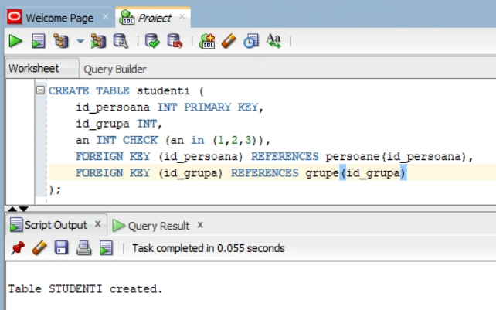

* Tabelul profesori:

CREATE TABLE profesori (

id_persoana INT PRIMARY KEY,

id_departament INT,

FOREIGN KEY (id_persoana) REFERENCES persoane(id_persoana),

FOREIGN KEY (id_departament) REFERENCES departamente(id_departament)

);

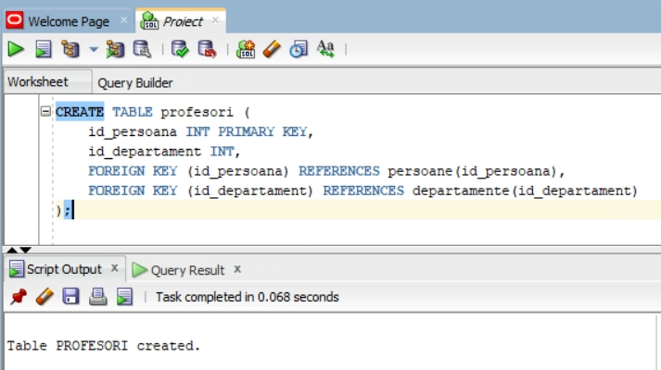

* Tabelul departamente:

CREATE TABLE departamente (

id_departament INT DEFAULT departament_seq.NEXTVAL PRIMARY KEY,

nume_departament VARCHAR(100)

);

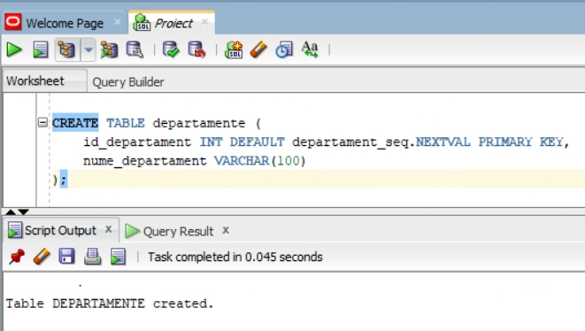

* Tabelul grupe:

CREATE TABLE grupe (

id_grupa INT DEFAULT grupa_seq.NEXTVAL PRIMARY KEY,

nume_grupa VARCHAR(100)

);

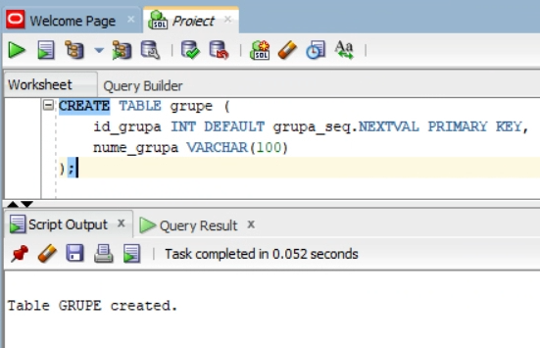

* Tabelul membri:

CREATE TABLE membri (

id_student INT,

id_club INT,

PRIMARY KEY (id_student, id_club),

FOREIGN KEY (id_club) REFERENCES cluburi(id_club),

FOREIGN KEY (id_student) REFERENCES studenti(id_persoana)

);

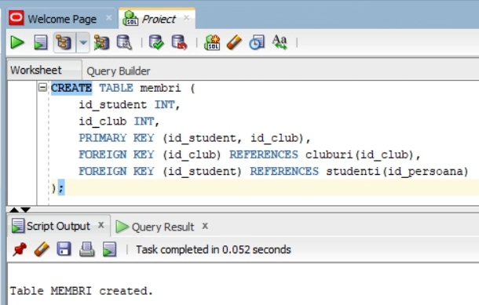

* Tabelul cluburi:

CREATE TABLE cluburi (

id_club INT DEFAULT club_seq.NEXTVAL PRIMARY KEY,

nume_club VARCHAR(100)

);

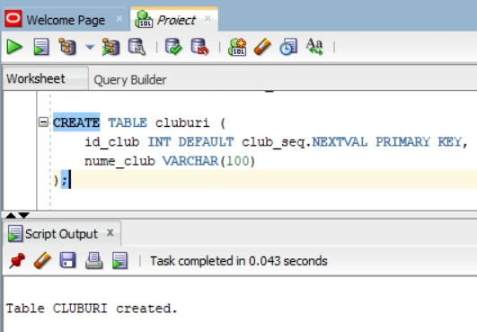

* Tabelul burse:

CREATE TABLE burse (

id_bursa INT DEFAULT bursa_seq.NEXTVAL PRIMARY KEY,

id_student INT,

tip VARCHAR(20) CHECK (tip IN ('sociala', 'de performanta')),

valoare INT,

FOREIGN KEY (id_student) REFERENCES studenti(id_persoana)

);

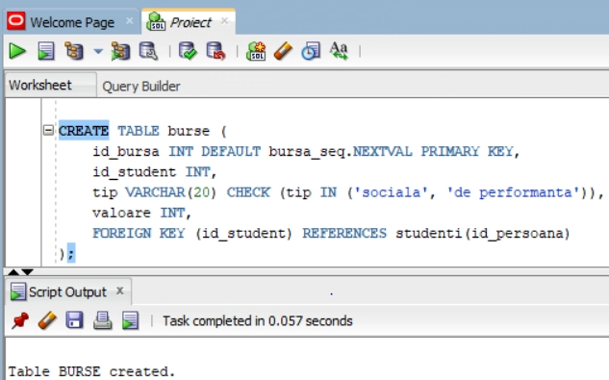

* Tabelul activitati:

CREATE TABLE activitati (

id_activitate INT DEFAULT activitate_seq.NEXTVAL PRIMARY KEY,

locatie VARCHAR(100),

data DATE

);

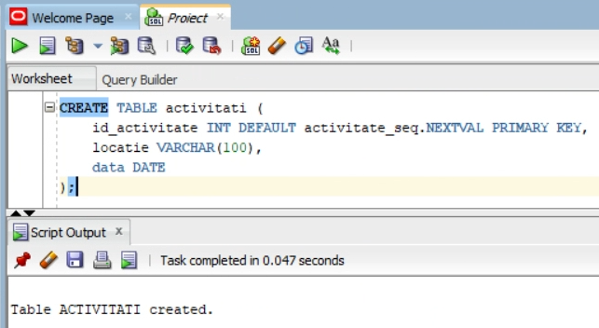

* Tabelul participanti:

CREATE TABLE participanti (

id_persoana INT,

id_activitate INT,

PRIMARY KEY (id_persoana, id_activitate),

FOREIGN KEY (id_persoana) REFERENCES persoane(id_persoana),

FOREIGN KEY (id_activitate) REFERENCES activitati(id_activitate)

);

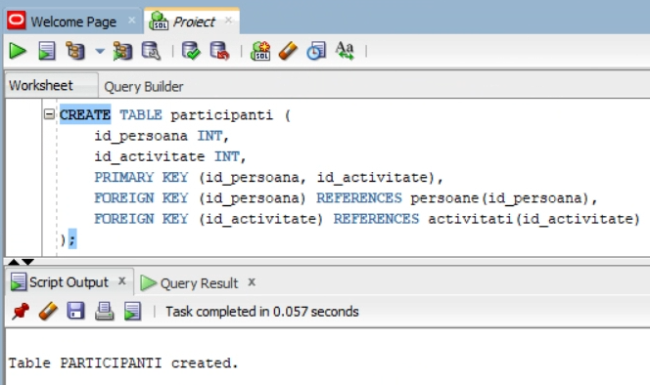

* Tabelul proiecte_cercetare:

CREATE TABLE proiecte_cercetare (

id_proiect INT DEFAULT proiect_seq.NEXTVAL PRIMARY KEY,

premiu VARCHAR(100)

);

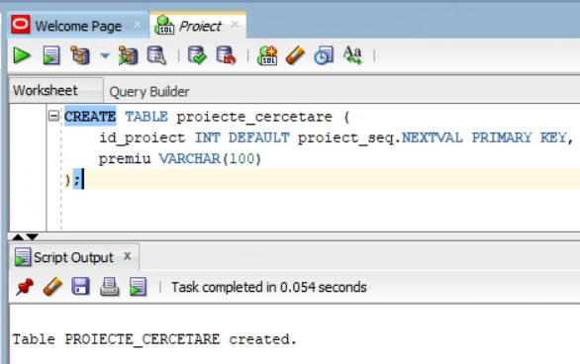

* Tabelul cercetari:

CREATE TABLE cercetari (

id_proiect INT,

id_profesor INT,

PRIMARY KEY (id_proiect, id_profesor),

FOREIGN KEY (id_proiect) REFERENCES proiecte_cercetare(id_proiect),

FOREIGN KEY (id_profesor) REFERENCES profesori(id_persoana)

);

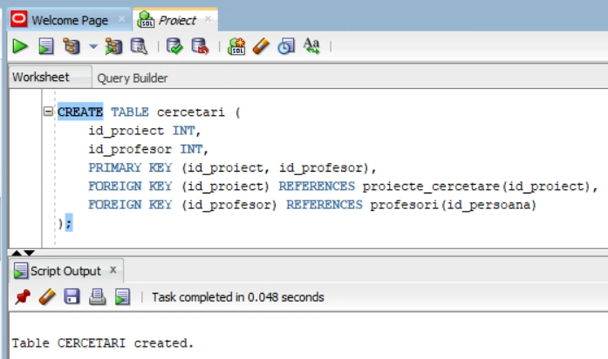

* Tabelul examene:

CREATE TABLE examene (

id_examen INT DEFAULT examen_seq.NEXTVAL PRIMARY KEY,

id_materie INT,

dificultate VARCHAR(10) CHECK (dificultate IN ('usoara', 'medie', 'grea')),

data DATE,

FOREIGN KEY (id_materie) REFERENCES materii(id_materie)

);

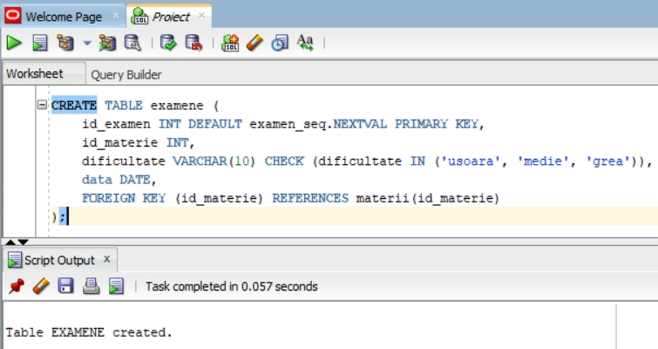

* Tabelul student_examen:

CREATE TABLE student_examen (

id_student INT,

id_examen INT,

nota INT,

PRIMARY KEY (id_student, id_examen),

FOREIGN KEY (id_student) REFERENCES studenti(id_persoana),

FOREIGN KEY (id_examen) REFERENCES examene(id_examen)

);

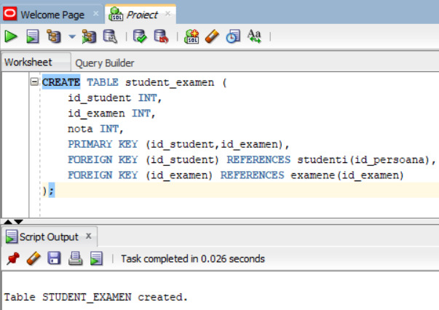

* Tabelul materii:

CREATE TABLE materii (

id_materie INT DEFAULT materie_seq.NEXTVAL PRIMARY KEY,

nume_materie VARCHAR(100),

an INT CHECK (an IN (1, 2, 3)),

credite INT

);

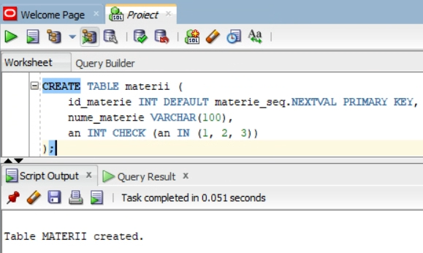

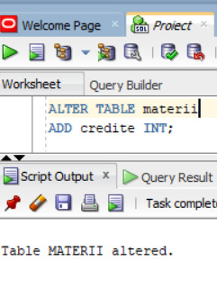

* Tabelul cursuri:

CREATE TABLE cursuri (

id_grupa INT,

id_profesor INT,

id_materie INT,

PRIMARY KEY (id_grupa, id_profesor, id_materie),

FOREIGN KEY (id_grupa) REFERENCES grupe(id_grupa),

FOREIGN KEY (id_profesor) REFERENCES profesori(id_persoana),

FOREIGN KEY (id_materie) REFERENCES materii(id_materie)

);

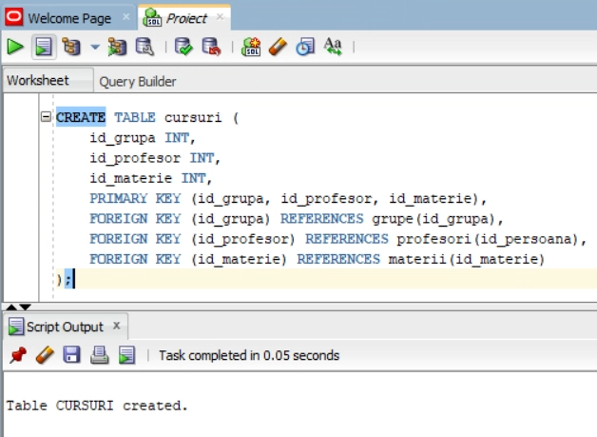

# 5. Adăugați informații coerente în tabelele create

* Tabelul Persoane:

INSERT INTO persoane (nume, varsta, email, telefon)

VALUES ('Nedelcu Daniel', 49, 'nedelcu.daniel@gmail.com', '0712345678');

INSERT INTO persoane (nume, varsta, email, telefon)

VALUES ('Stanga Alexandru', 60, 'stanga.alexandru@gmail.com', '0712345678');

INSERT INTO persoane (nume, varsta, email, telefon)

VALUES ('Boureanu Tudor', 19, 'boureanu.tudor@gmail.com', '0712345678');

INSERT INTO persoane (nume, varsta, email, telefon)

VALUES ('Stan David', 20, 'stan.david@gmail.com', '0712345678');

INSERT INTO persoane (nume, varsta, email, telefon)

VALUES ('Veisa Radu', 21, 'veisa.radu@gmail.com', '0712345678');

INSERT INTO persoane (nume, varsta, email, telefon)

VALUES ('Dinca Mario', 20, 'dinca.mario@gmail.com', '0712345678');

INSERT INTO persoane (nume, varsta, email, telefon)

VALUES ('Zaharia Lorin', 21, 'zaharia.lorin@gmail.com', '0712345678');

INSERT INTO persoane (nume, varsta, email, telefon)

VALUES ('Nedelcu Vlad', 33, 'vlad.nedelcu@gmail.com', '0712345678');

INSERT INTO persoane (nume, varsta, email, telefon)

VALUES ('Ion Popescu', 47, 'popescu.ion@gmail.com', '0712345678');

INSERT INTO persoane (nume, varsta, email, telefon)

VALUES ('Mihail Eminescu', 55, 'eminescu.mihail@gmail.com', '0712345678');

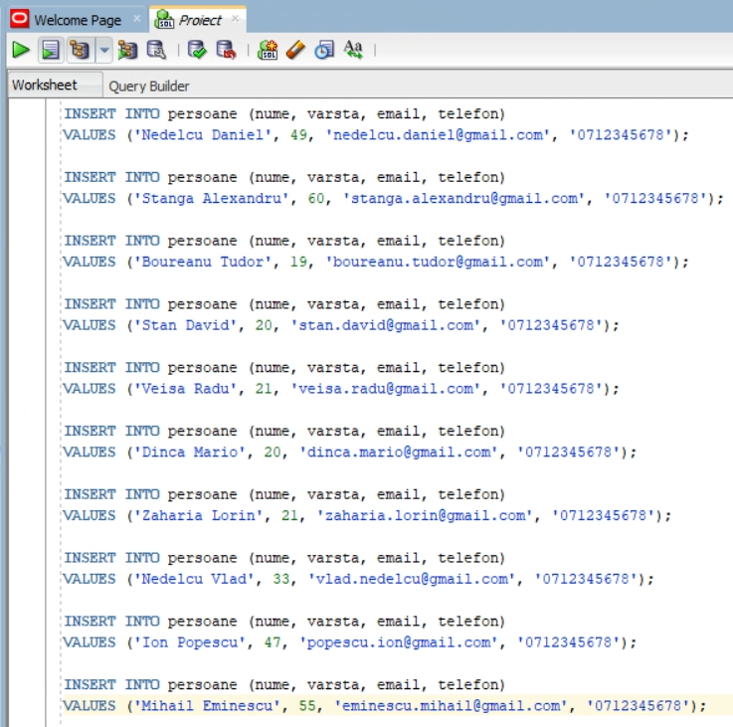

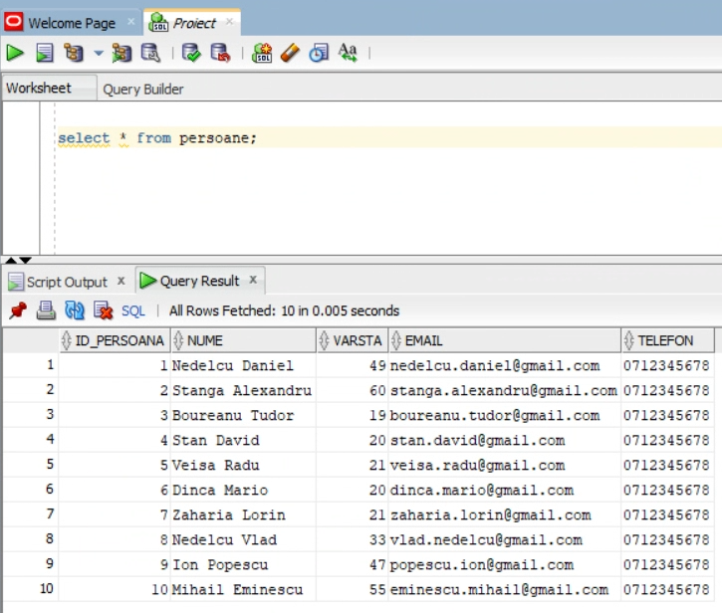

* Tabelul studenti:

INSERT INTO studenti (id_persoana, id_grupa, an) VALUES (3, 1, 1);

INSERT INTO studenti (id_persoana, id_grupa, an) VALUES (4, 2, 2);

INSERT INTO studenti (id_persoana, id_grupa, an) VALUES (5, 3, 3);

INSERT INTO studenti (id_persoana, id_grupa, an) VALUES (6, 5, 2);

INSERT INTO studenti (id_persoana, id_grupa, an) VALUES (7, 3, 3);

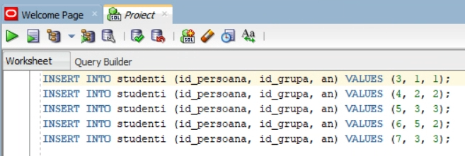

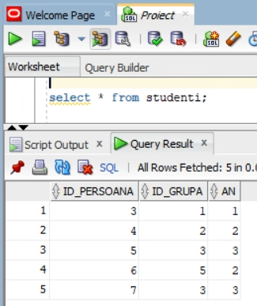

* Tabelul profesori:

INSERT INTO profesori (id_persoana, id_departament) VALUES (1, 1);

INSERT INTO profesori (id_persoana, id_departament) VALUES (2, 4);

INSERT INTO profesori (id_persoana, id_departament) VALUES (8, 3);

INSERT INTO profesori (id_persoana, id_departament) VALUES (9, 5);

INSERT INTO profesori (id_persoana, id_departament) VALUES (10, 2);

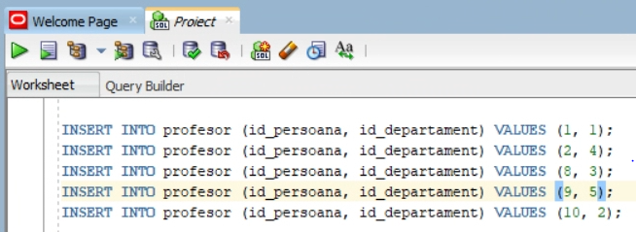

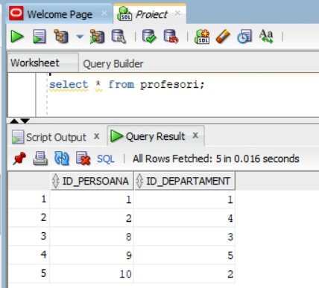

* Tabelul departamente:

INSERT INTO departamente (nume_departament) VALUES ('Web development');

INSERT INTO departamente (nume_departament) VALUES ('AI');

INSERT INTO departamente (nume_departament) VALUES ('Baze de date');

INSERT INTO departamente (nume_departament) VALUES ('OOP');

INSERT INTO departamente (nume_departament) VALUES ('Matematica');

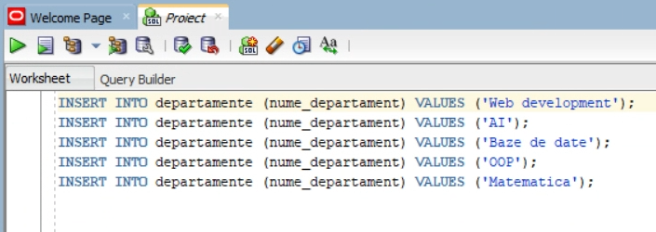

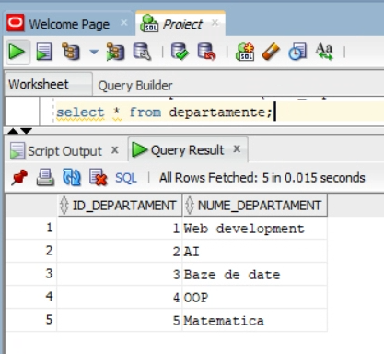

* Tabelul grupe:

INSERT INTO grupe (nume_grupa) VALUES ('143');

INSERT INTO grupe (nume_grupa) VALUES ('243');

INSERT INTO grupe (nume_grupa) VALUES ('343');

INSERT INTO grupe (nume_grupa) VALUES ('142');

INSERT INTO grupe (nume_grupa) VALUES ('242');

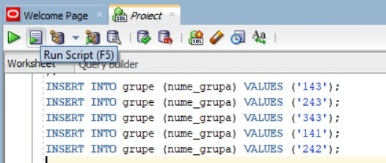

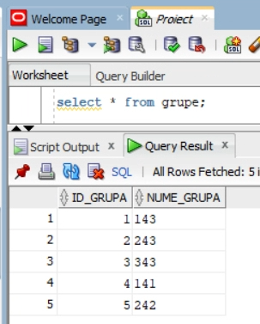

* Tabelul membri:

INSERT INTO membri (id_student, id_club) VALUES (3, 1);

INSERT INTO membri (id_student, id_club) VALUES (4, 2);

INSERT INTO membri (id_student, id_club) VALUES (5, 3);

INSERT INTO membri (id_student, id_club) VALUES (6, 4);

INSERT INTO membri (id_student, id_club) VALUES (7, 5);

INSERT INTO membri (id_student, id_club) VALUES (3, 2);

INSERT INTO membri (id_student, id_club) VALUES (4, 3);

INSERT INTO membri (id_student, id_club) VALUES (5, 4);

INSERT INTO membri (id_student, id_club) VALUES (6, 5);

INSERT INTO membri (id_student, id_club) VALUES (7, 1);

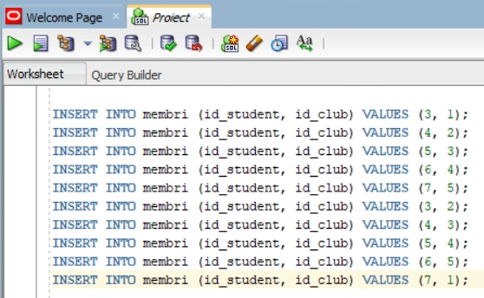

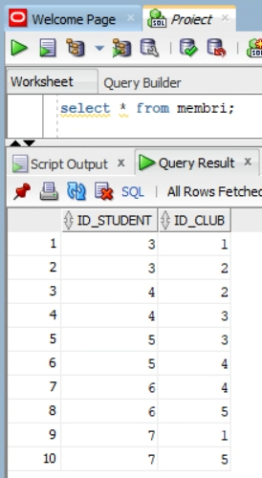

* Tabelul cluburi:

INSERT INTO cluburi (nume_club) VALUES ('Clubul de sah');

INSERT INTO cluburi (nume_club) VALUES ('Clubul de cibernetica');

INSERT INTO cluburi (nume_club) VALUES ('Clubul de arte');

INSERT INTO cluburi (nume_club) VALUES ('Clubul de jocuri video');

INSERT INTO cluburi (nume_club) VALUES ('Clubul de lectura');

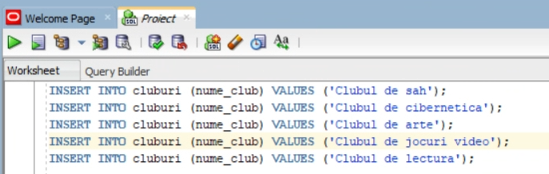

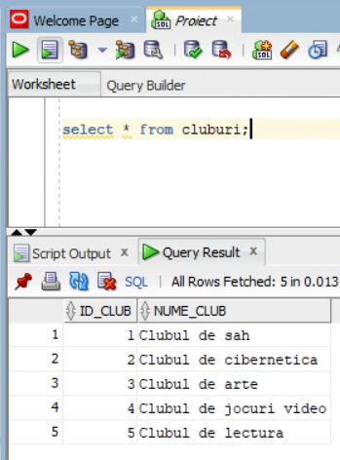

* Tabelul burse:

INSERT INTO burse (id_student, tip, valoare) VALUES (3, 'sociala', 500);

INSERT INTO burse (id_student, tip, valoare) VALUES (5, 'de performanta', 1000);

INSERT INTO burse (id_student, tip, valoare) VALUES (4, 'sociala', 600);

INSERT INTO burse (id_student, tip, valoare) VALUES (7, 'de performanta', 1100);

INSERT INTO burse (id_student, tip, valoare) VALUES (5, 'sociala', 700);

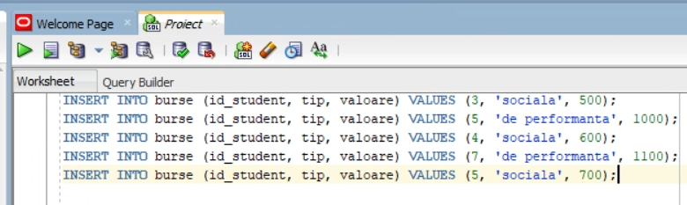

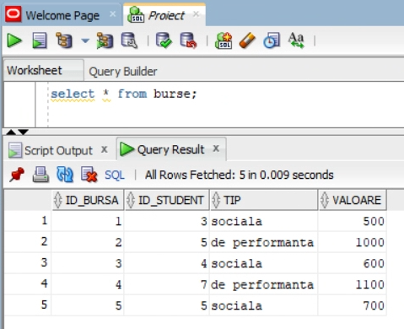

* Tabelul activitati:

INSERT INTO activitati (locatie, data)

VALUES ('Sala Palatului', TO_DATE('2023-05-01', 'YYYY-MM-DD'));

INSERT INTO activitati (locatie, data)

VALUES ('Gradina Botanica', TO_DATE('2023-06-01', 'YYYY-MM-DD'));

INSERT INTO activitati (locatie, data)

VALUES ('Gradina Japoneza', TO_DATE('2023-07-01', 'YYYY-MM-DD'));

INSERT INTO activitati (locatie, data)

VALUES ('Centrul vechi', TO_DATE('2023-08-01', 'YYYY-MM-DD'));

INSERT INTO activitati (locatie, data)

VALUES ('Parc', TO_DATE('2023-09-01', 'YYYY-MM-DD'));

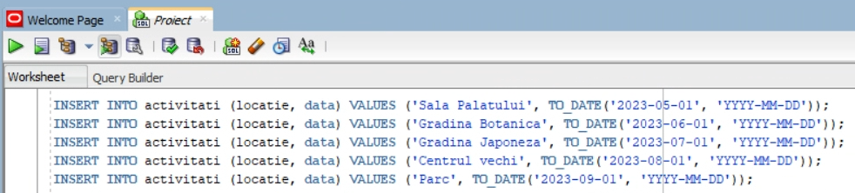

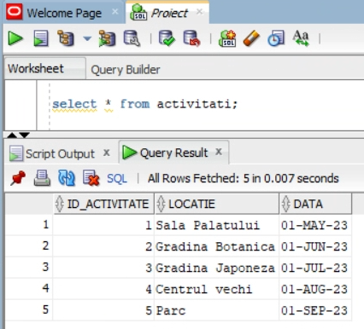

* Tabelul participanti:

INSERT INTO participanti (id_persoana, id_activitate) VALUES (1, 1);

INSERT INTO participanti (id_persoana, id_activitate) VALUES (2, 2);

INSERT INTO participanti (id_persoana, id_activitate) VALUES (7, 3);

INSERT INTO participanti (id_persoana, id_activitate) VALUES (4, 4);

INSERT INTO participanti (id_persoana, id_activitate) VALUES (5, 5);

INSERT INTO participanti (id_persoana, id_activitate) VALUES (6, 2);

INSERT INTO participanti (id_persoana, id_activitate) VALUES (5, 3);

INSERT INTO participanti (id_persoana, id_activitate) VALUES (8, 4);

INSERT INTO participanti (id_persoana, id_activitate) VALUES (1, 5);

INSERT INTO participanti (id_persoana, id_activitate) VALUES (2, 1);

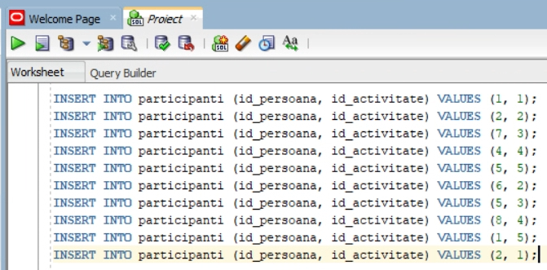

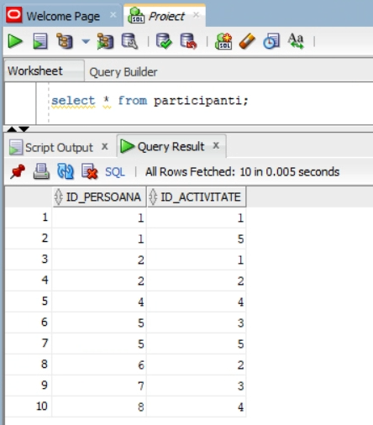

* Tabelul proiecte_cercetare:

INSERT INTO proiecte_cercetare (premiu) VALUES ('Premiul 3');

INSERT INTO proiecte_cercetare (premiu) VALUES ('Premiul 2');

INSERT INTO proiecte_cercetare (premiu) VALUES ('Premiul 1');

INSERT INTO proiecte_cercetare (premiu) VALUES ('Premiul 3');

INSERT INTO proiecte_cercetare (premiu) VALUES ('Premiul 1');

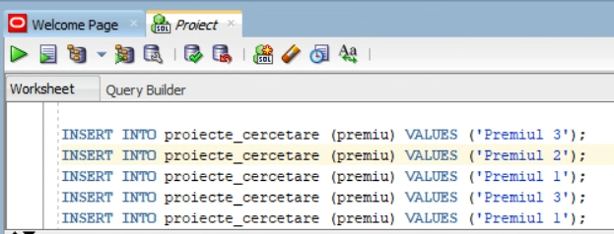

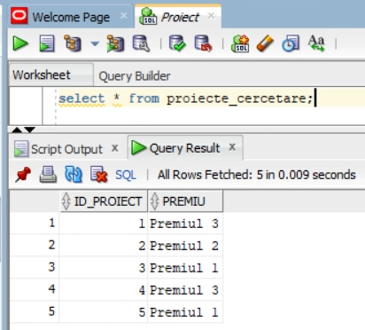

* Tabelul cercetari:

INSERT INTO cercetari (id_proiect, id_profesor) VALUES (1, 1);

INSERT INTO cercetari (id_proiect, id_profesor) VALUES (2, 2);

INSERT INTO cercetari (id_proiect, id_profesor) VALUES (5, 9);

INSERT INTO cercetari (id_proiect, id_profesor) VALUES (4, 10);

INSERT INTO cercetari (id_proiect, id_profesor) VALUES (5, 2);

INSERT INTO cercetari (id_proiect, id_profesor) VALUES (1, 8);

INSERT INTO cercetari (id_proiect, id_profesor) VALUES (4, 1);

INSERT INTO cercetari (id_proiect, id_profesor) VALUES (3, 9);

INSERT INTO cercetari (id_proiect, id_profesor) VALUES (2, 8);

INSERT INTO cercetari (id_proiect, id_profesor) VALUES (5, 1);

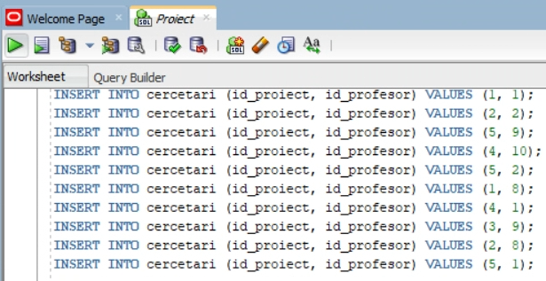

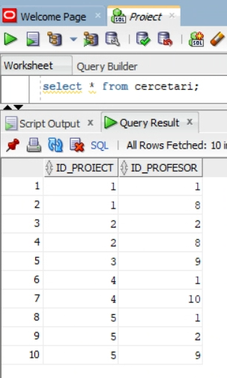

* Tabelul examene:

INSERT INTO examene (id_materie, dificultate, data)

VALUES (1, 'usoara', TO_DATE('2023-06-15', 'YYYY-MM-DD'));

INSERT INTO examene (id_materie, dificultate, data)

VALUES (2, 'medie', TO_DATE('2023-06-20', 'YYYY-MM-DD'));

INSERT INTO examene (id_materie, dificultate, data)

VALUES (3, 'grea', TO_DATE('2023-06-25', 'YYYY-MM-DD'));

INSERT INTO examene (id_materie, dificultate, data)

VALUES (2, 'usoara', TO_DATE('2023-06-30', 'YYYY-MM-DD'));

INSERT INTO examene (id_materie, dificultate, data)

VALUES (5, 'medie', TO_DATE('2023-07-05', 'YYYY-MM-DD'));



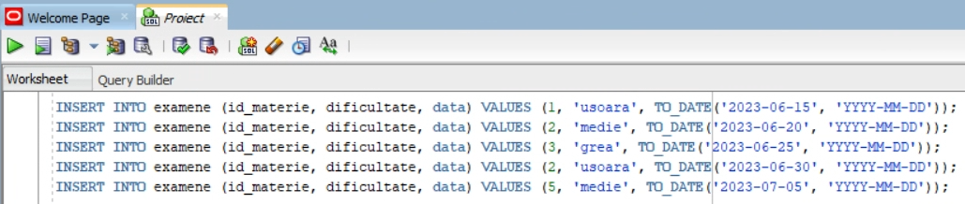

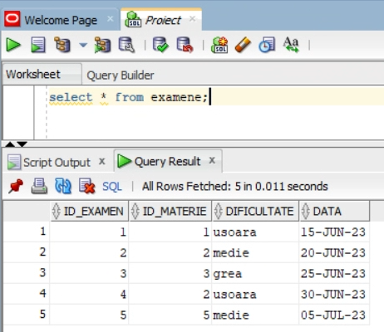

* Tabelul student_examen:

INSERT INTO student_examen (id_student, id_examen) VALUES (3, 1, 8);

INSERT INTO student_examen (id_student, id_examen) VALUES (4, 2, 7);

INSERT INTO student_examen (id_student, id_examen) VALUES (4, 4, 9);

INSERT INTO student_examen (id_student, id_examen) VALUES (7, 5, 4);

INSERT INTO student_examen (id_student, id_examen) VALUES (4, 5, 5);

INSERT INTO student_examen (id_student, id_examen) VALUES (6, 2, 10);

INSERT INTO student_examen (id_student, id_examen) VALUES (6, 4, 8);

INSERT INTO student_examen (id_student, id_examen) VALUES (7, 3, 9);

INSERT INTO student_examen (id_student, id_examen) VALUES (5, 3, 4);

INSERT INTO student_examen (id_student, id_examen) VALUES (6, 5, 5);

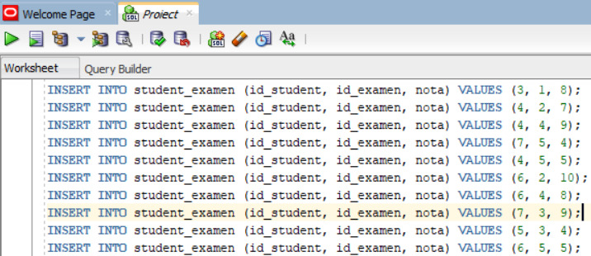

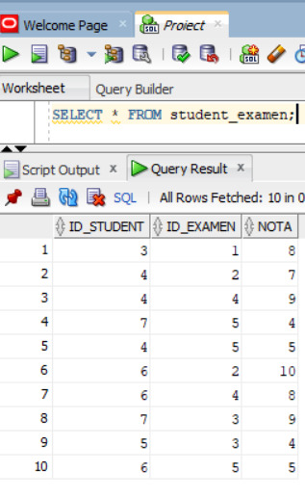

* Tabelul materii:

INSERT INTO materii (nume_materie, an) VALUES ('Baze de date', 1, 4);

INSERT INTO materii (nume_materie, an) VALUES ('Tehnici web', 2, 4);

INSERT INTO materii (nume_materie, an) VALUES ('Programarea algoritmilor', 3, 6);

INSERT INTO materii (nume_materie, an) VALUES ('Sisteme de operare', 1, 5);

INSERT INTO materii (nume_materie, an) VALUES ('Structuri de date', 2, 5);

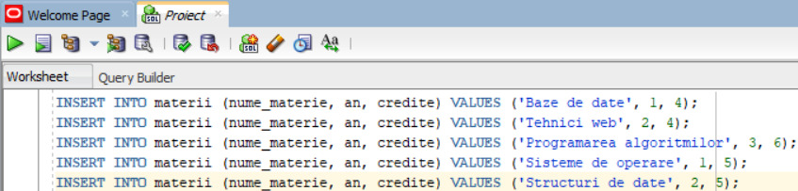

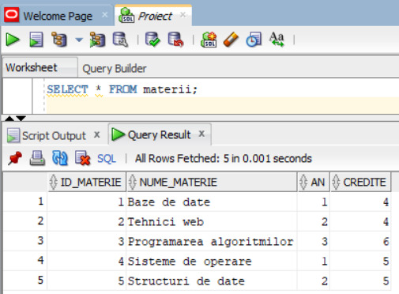

* Tabelul cursuri:

INSERT INTO cursuri (id_grupa, id_profesor, id_materie) VALUES (1, 1, 1);

INSERT INTO cursuri (id_grupa, id_profesor, id_materie) VALUES (2, 2, 2);

INSERT INTO cursuri (id_grupa, id_profesor, id_materie) VALUES (3, 9, 3);

INSERT INTO cursuri (id_grupa, id_profesor, id_materie) VALUES (4, 10, 4);

INSERT INTO cursuri (id_grupa, id_profesor, id_materie) VALUES (5, 1, 5);

INSERT INTO cursuri (id_grupa, id_profesor, id_materie) VALUES (1, 8, 4);

INSERT INTO cursuri (id_grupa, id_profesor, id_materie) VALUES (2, 9, 5);

INSERT INTO cursuri (id_grupa, id_profesor, id_materie) VALUES (3, 10, 3);

INSERT INTO cursuri (id_grupa, id_profesor, id_materie) VALUES (4, 1, 4);

INSERT INTO cursuri (id_grupa, id_profesor, id_materie) VALUES (5, 2, 2);

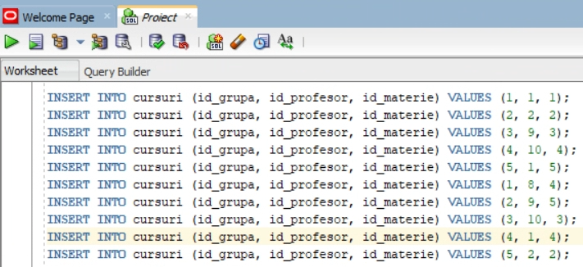

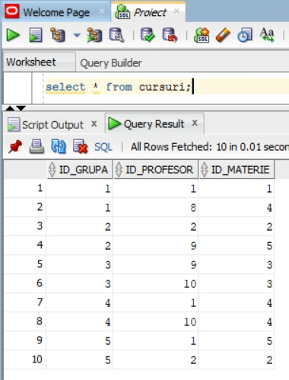

# 6. Formulați în limbaj natural o problemă pe care să o rezolvați folosind un subprogram stocat independent care să utilizeze toate cele 3 tipuri de colecții studiate. Apelați subprogramul.

Sa se creeze o procedura care primeste ca parametru numele unui club si un numar care reprezinta media minima, si care pentru fiecare student care nu este in club si are media mai mica ca numarul transmis ca parametru sa ii scada bursa de performanta, daca exista, cu 100 de lei, pentru fiecare student din grup care are media mai mare ca numarul transmit ca parametru sa ii creasca bursa de performanta, daca exista, cu 100 de lei, iar pentru toti ceilalti sa ii creasca bursa de performanta, daca exista, cu 50 de lei.

CREATE OR REPLACE PROCEDURE StudentMedieBursa (

p_club cluburi.nume_club%TYPE,

p_nota_min NUMBER

)

AS

club_exception EXCEPTION;

TYPE info_student IS RECORD (

id_student studenti.id_persoana%TYPE,

medie NUMBER);

TYPE tabel1_studenti IS TABLE OF info_student INDEX BY PLS_INTEGER;

TYPE tabel2_studenti IS TABLE OF info_student;

TYPE tabel3_studenti IS VARRAY(100) OF info_student;

tabel1 tabel1_studenti;

tabel2 tabel2_studenti := tabel2_studenti();

tabel3 tabel3_studenti := tabel3_studenti();

test_nume_club NUMBER;

BEGIN

SELECT COUNT(nume_club) INTO test_nume_club

FROM cluburi

WHERE nume_club=p_club;

IF test_nume_club=0 THEN

RAISE club_exception;

END IF;

SELECT id_persoana,AVG(nota) BULK COLLECT INTO tabel1

FROM studenti s JOIN student_examen se ON s.id_persoana=se.id_student

WHERE id_persoana NOT IN (SELECT id_student FROM membri m JOIN cluburi c ON m.id_club=c.id_club

WHERE nume_club=p_club)

GROUP BY id_persoana;

SELECT id_persoana,AVG(nota) BULK COLLECT INTO tabel2

FROM studenti s JOIN student_examen se ON s.id_persoana=se.id_student

WHERE id_persoana IN (SELECT id_student FROM membri m JOIN cluburi c ON m.id_club=c.id_club

WHERE nume_club=p_club)

GROUP BY id_persoana;

FOR i IN tabel1.FIRST..tabel1.LAST LOOP

IF tabel1(i).medie < p_nota_min THEN

UPDATE burse

SET valoare=valoare-100

WHERE tip='de performanta' AND id_student=tabel1(i).id_student;

ELSE

tabel3.EXTEND();

tabel3(tabel3.COUNT):=tabel1(i);

END IF;

END LOOP;

FOR i in tabel2.FIRST..tabel2.LAST LOOP

IF tabel2(i).medie > p_nota_min THEN

UPDATE burse

SET valoare=valoare+100

WHERE tip='de performanta' AND id_student=tabel2(i).id_student;

ELSE

tabel3.EXTEND();

tabel3(tabel3.COUNT):=tabel1(i);

END IF;

END LOOP;

FOR i IN tabel3.FIRST..tabel3.LAST LOOP

UPDATE burse

SET valoare=valoare+50

WHERE tip='de performanta' AND id_student=tabel3(i).id_student;

END LOOP;

EXCEPTION

WHEN club_exception THEN

RAISE_APPLICATION_ERROR(-20000, 'Clubul introdus nu exista');

END StudentMedieBursa;

/

BEGIN

StudentMedieBursa('Clubul de sah',7);

END;

/

DECLARE

club_exception EXCEPTION;

PRAGMA EXCEPTION_INIT(club_exception,-20000);

BEGIN

StudentMedieBursa('Club care nu exista',7);

EXCEPTION

WHEN club_exception THEN

DBMS_OUTPUT.PUT_LINE(SQLERRM);

END;

/

/ 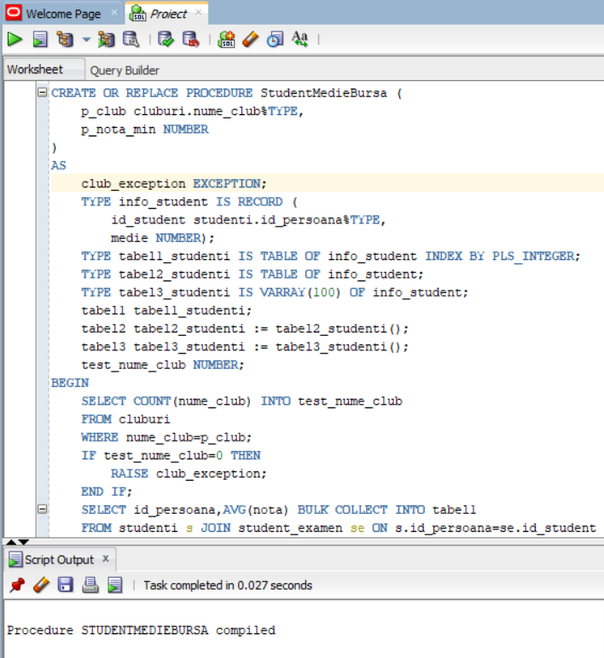

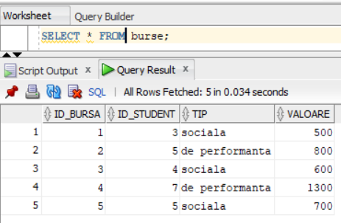

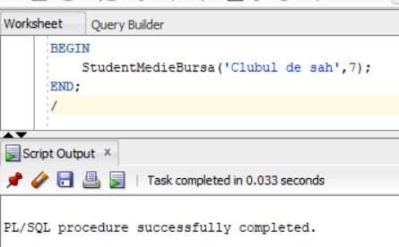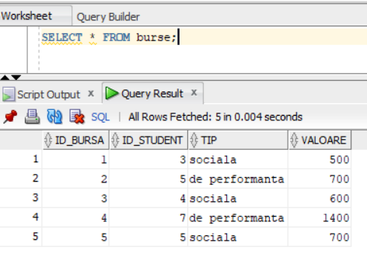

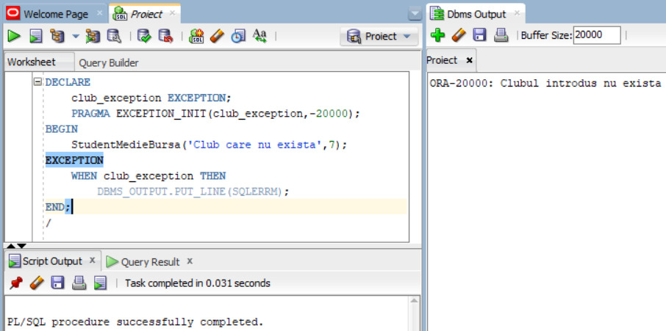

# 7. Formulați în limbaj natural o problemă pe care să o rezolvați folosind un subprogram stocat independent care să utilizeze 2 tipuri diferite de cursoare studiate, unul dintre acestea fiind cursor parametrizat, dependent de celălalt cursor. Apelați subprogramul.

Sa se creeze o functie care afla daca un department este performant. Functia va primi ca parametru numele departamentului si nota necesara pentru a fi considerat performant. Departamentul va fi performant daca media la examenele date la materiile predate de profesorii din department este mai mare decat numarul dat ca parametru.

CREATE OR REPLACE FUNCTION EvalDepartament(

p_departament departamente.nume_departament%TYPE,

p_prag_medie NUMBER

)

RETURN BOOLEAN

AS

CURSOR student_cursor IS

SELECT s.id_persoana, s.id_grupa

FROM studenti s JOIN cursuri c ON s.id_grupa = c.id_grupa

JOIN profesori pr ON c.id_profesor = pr.id_persoana

JOIN departamente d ON pr.id_departament = d.id_departament

JOIN persoane p ON s.id_persoana = p.id_persoana

WHERE d.nume_departament = p_departament;

CURSOR examen_cursor(p_id_student NUMBER, p_id_grupa NUMBER) IS

SELECT id_examen,nota,id_persoana,id_grupa

FROM (SELECT e.id_examen,se.nota,s.id_persoana,id_grupa

FROM studenti s

JOIN student_examen se ON s.id_persoana=se.id_student

JOIN examene e ON e.id_examen=se.id_examen

WHERE id_persoana=p_id_student)

WHERE id_examen IN (SELECT id_examen FROM examene e

JOIN cursuri c ON e.id_materie=c.id_materie

JOIN profesori p ON p.id_persoana=c.id_profesor

JOIN departamente d ON p.id_departament=d.id_departament

WHERE c.id_grupa=p_id_grupa

AND nume_departament=p_departament);

v_student student_cursor%ROWTYPE;

v_examen examen_cursor%ROWTYPE;

v_suma_note NUMBER := 0;

v_nr_examene NUMBER := 0;

v_media_departament NUMBER;

department_exception EXCEPTION;

PRAGMA EXCEPTION_INIT(department_exception, -20002);

zero_exception EXCEPTION;

test_departament NUMBER;

BEGIN

SELECT COUNT(*) INTO test_departament

FROM departamente

WHERE nume_departament=p_departament;

IF test_departament = 0 THEN

RAISE_APPLICATION_ERROR (-20002, 'Departamentul introdus nu exista');

END IF;

OPEN student_cursor;

LOOP

FETCH student_cursor INTO v_student;

EXIT WHEN student_cursor%NOTFOUND;

OPEN examen_cursor(v_student.id_persoana,v_student.id_grupa);

LOOP

FETCH examen_cursor INTO v_examen;

EXIT WHEN examen_cursor%NOTFOUND;

v_suma_note := v_suma_note + v_examen.nota;

DBMS_OUTPUT.PUT_LINE(v_examen.nota);

v_nr_examene := v_nr_examene + 1;

END LOOP;

CLOSE examen_cursor;

END LOOP;

CLOSE student_cursor;

IF v_nr_examene = 0 THEN

RAISE zero_exception;

END IF;

v_media_departament := v_suma_note / v_nr_examene;

DBMS_OUTPUT.PUT_LINE(v_media_departament);

IF v_media_departament >= p_prag_medie THEN

RETURN TRUE;

ELSE

RETURN FALSE;

END IF;

EXCEPTION

WHEN department_exception THEN

RAISE_APPLICATION_ERROR (-20002, 'Departamentul introdus nu exista');

WHEN zero_exception THEN

RAISE_APPLICATION_ERROR (-20001, 'Nu exista studenti care au dat examen la materii cu profesori din departamentul introdus');

END EvalDepartament;

/

DECLARE

v_rezultat VARCHAR2(100);

BEGIN

IF EvalDepartament('AI',8) THEN

v_rezultat := 'True';

ELSE v_rezultat := 'False';

END IF;

DBMS_OUTPUT.PUT_LINE(v_rezultat);

END;

/

DECLARE

v_rezultat VARCHAR2(100);

department_exception EXCEPTION;

PRAGMA EXCEPTION_INIT(department_exception,-20002);

BEGIN

IF EvalDepartament('Departament care nu exista',3) THEN

v_rezultat := 'True';

ELSE v_rezultat := 'False';

END IF;

DBMS_OUTPUT.PUT_LINE(v_rezultat);

EXCEPTION

WHEN department_exception THEN

DBMS_OUTPUT.PUT_LINE(SQLERRM);

END;

/

DECLARE

v_rezultat VARCHAR2(100);

zero_exception EXCEPTION;

PRAGMA EXCEPTION_INIT(zero_exception,-20001);

BEGIN

IF EvalDepartament('OOP',3) THEN

v_rezultat := 'True';

ELSE v_rezultat := 'False';

END IF;

DBMS_OUTPUT.PUT_LINE(v_rezultat);

EXCEPTION

WHEN zero_exception THEN

DBMS_OUTPUT.PUT_LINE(SQLERRM);

END;

/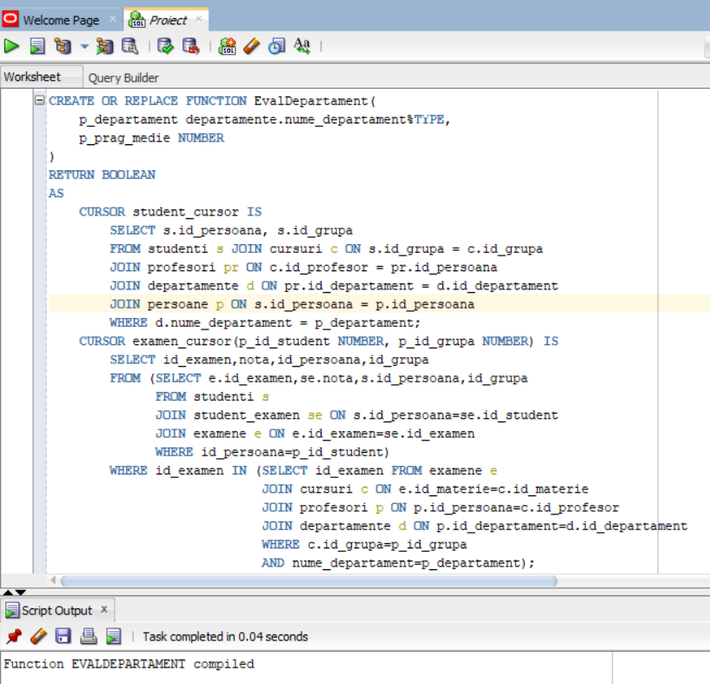

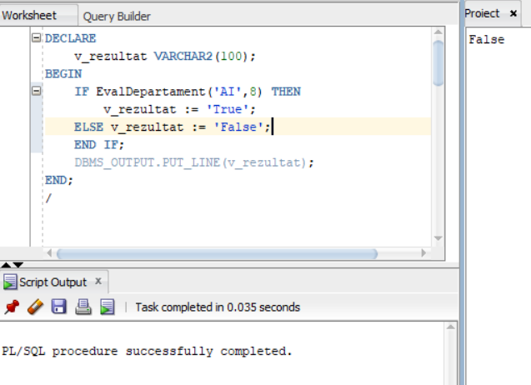

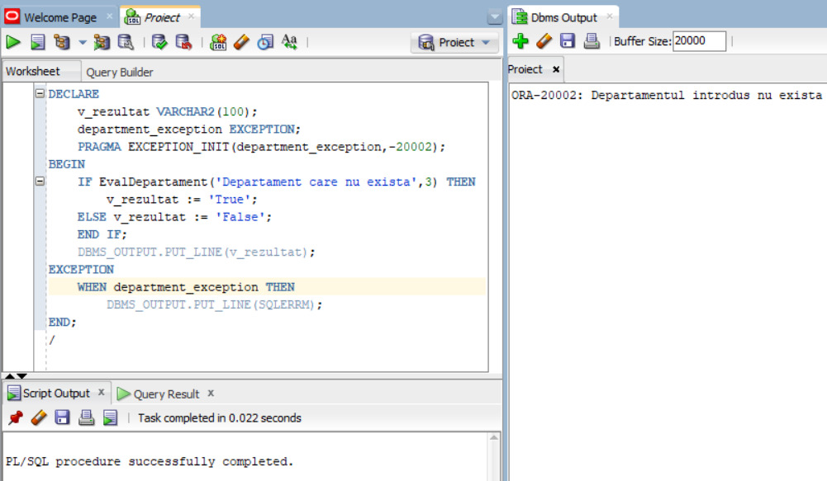

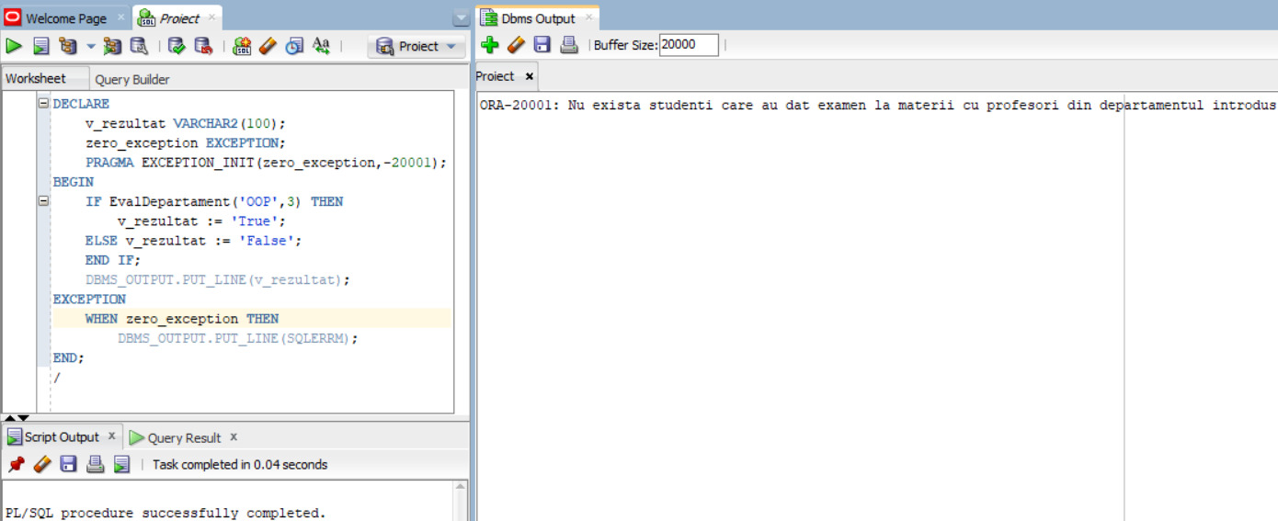

# 8. Formulați în limbaj natural o problemă pe care să o rezolvați folosind un subprogram stocat independent de tip funcție care să utilizeze într-o singură comandă SQL 3 dintre tabelele create. Tratați toate excepțiile care pot apărea, incluzând excepțiile predefinite NO_DATA_FOUND și TOO_MANY_ROWS. Apelați subprogramul astfel încât să evidențiați toate cazurile tratate.

Sa se creeze o functie care sa afle pentru fiecare student care are la orice curs un profesor de la un departament dat ca parametru bursa sa de performanta, si sa returneze numarul total de burse de performanta pentru acel departament.

CREATE OR REPLACE FUNCTION BurseDepartament(

p_departament VARCHAR2

)

RETURN NUMBER

AS

v_id_student persoane.id_persoana%TYPE;

v_nume_student persoane.nume%TYPE;

v_numar_burse NUMBER := 0;

v_bursa burse.valoare%TYPE := 0;

bursa_exception EXCEPTION;

PRAGMA EXCEPTION_INIT(bursa_exception,-1422);

student_exception EXCEPTION;

CURSOR student_cursor IS

SELECT s.id_persoana, p.nume

FROM studenti s

JOIN persoane p ON s.id_persoana = p.id_persoana

JOIN grupe g ON s.id_grupa = g.id_grupa

JOIN cursuri c ON g.id_grupa = c.id_grupa

JOIN profesori pr ON c.id_profesor = pr.id_persoana

JOIN departamente d ON pr.id_departament = d.id_departament

WHERE d.nume_departament = p_departament

GROUP BY s.id_persoana, p.nume;

BEGIN

OPEN student_cursor;

FETCH student_cursor INTO v_id_student, v_nume_student;

IF student_cursor%NOTFOUND THEN

RAISE student_exception;

END IF;

LOOP

EXIT WHEN student_cursor%NOTFOUND;

BEGIN

SELECT valoare

INTO v_bursa

FROM burse

WHERE id_student = v_id_student AND tip='de performanta';

v_numar_burse := v_numar_burse + 1;

DBMS_OUTPUT.PUT_LINE(v_id_student || ' ' || v_nume_student || ' ' || v_bursa);

EXCEPTION

WHEN NO_DATA_FOUND THEN

DBMS_OUTPUT.PUT_LINE('Studentul ' || v_nume_student || ' nu are nicio bursa de performanta');

WHEN TOO_MANY_ROWS THEN

DBMS_OUTPUT.PUT_LINE('Studentul ' || v_nume_student || ' are mai multe burse de performanta');

RAISE;

END;

FETCH student_cursor INTO v_id_student, v_nume_student;

END LOOP;

CLOSE student_cursor;

RETURN v_numar_burse;

EXCEPTION

WHEN student_exception THEN

RAISE_APPLICATION_ERROR(-20000, 'Departamentul introdus nu are studenti.');

WHEN bursa_exception THEN

RAISE_APPLICATION_ERROR(-20001, 'Un student are mai mult de o bursa de performanta.');

END BurseDepartament;

/

DECLARE

v_burse NUMBER;

BEGIN

v_burse := BurseDepartament('AI');

DBMS_OUTPUT.PUT_LINE(v_burse);

END;

/

DECLARE

v_burse NUMBER;

student_exception EXCEPTION;

PRAGMA EXCEPTION_INIT(student_exception,-20000);

BEGIN

v_burse := BurseDepartament('OOP');

DBMS_OUTPUT.PUT_LINE(v_burse);

EXCEPTION

WHEN student_exception THEN

DBMS_OUTPUT.PUT_LINE(SQLERRM);

END;

/

DECLARE

v_burse NUMBER;

bursa_exception EXCEPTION;

PRAGMA EXCEPTION_INIT(bursa_exception,-20001);

BEGIN

v_burse := BurseDepartament('Web development');

DBMS_OUTPUT.PUT_LINE(v_burse);

EXCEPTION

WHEN bursa_exception THEN

DBMS_OUTPUT.PUT_LINE(SQLERRM);

END;

/

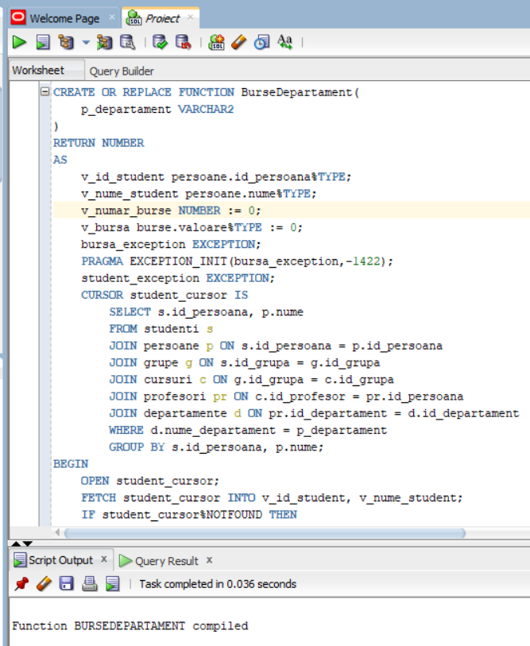

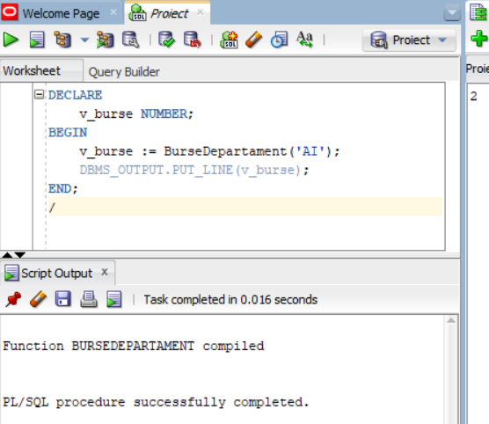

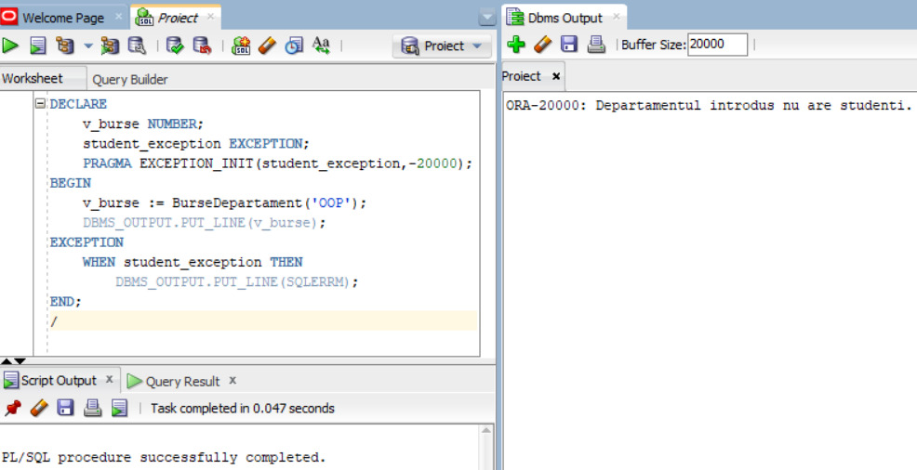

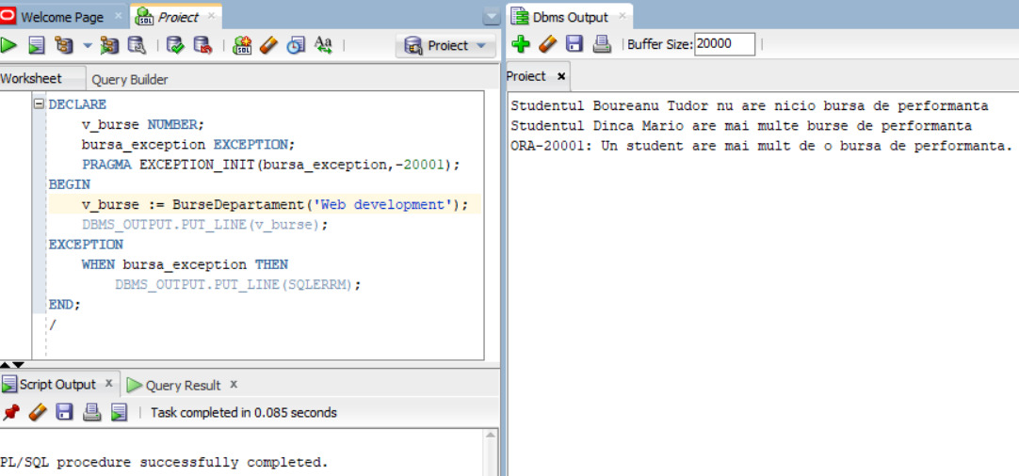

# 9. Formulați în limbaj natural o problemă pe care să o rezolvați folosind un subprogram stocat independent de tip procedură care să aibă minim 2 parametri și să utilizeze într-o singură comandă SQL 5 dintre tabelele create. Definiți minim 2 excepții proprii, altele decât cele predefinite la nivel de sistem. Apelați subprogramul astfel încât să evidențiați toate cazurile definite și tratate.

Sa se creeze o procedura care calculeaza media generala sau media pe o materie a studentilor dintr-un anumit an si o afiseaza pe ecran. Procedura va primi 3 parametrii. Primul va fi anul studentilor pentru care se va calcula media, al doilea va fi un bool care spune daca se calculeaza media generala sau media pe o materie, si al treilea va fi numele materiei, sau null daca este media generala. Procedura va scrie pentru fiecare student media sa. Pentru a calcula media la o materie, se va face media aritmetica dintre notele la examenele date la aceasta materie, iar pentru a calcula media generala, se va calcula media la fiecare materie, iar apoi se va face media ponderata dintre medii cu ponderile fiind creditele fiecarei materii.

CREATE OR REPLACE PROCEDURE CalcMedii(

p_an NUMBER,

p_media_generala BOOLEAN,

p_materie VARCHAR2 DEFAULT NULL

)

AS

parametri_exception EXCEPTION;

materie_exception EXCEPTION;

v_materie_exista NUMBER;

v_materie_in_an NUMBER;

v_nota_finala NUMBER;

v_media_generala NUMBER;

v_total_credite NUMBER;

TYPE info_student IS RECORD (

id_student studenti.id_persoana%TYPE,

nume_student persoane.nume%TYPE,

medie NUMBER

);

TYPE tabel_student IS TABLE OF info_student;

tabel_medii tabel_student := tabel_student();

BEGIN

IF p_media_generala AND p_materie IS NOT NULL THEN

RAISE parametri_exception;

END IF;

IF NOT p_media_generala AND p_materie IS NULL THEN

RAISE parametri_exception;

END IF;

IF p_materie IS NOT NULL THEN

SELECT COUNT(*) INTO v_materie_exista

FROM materii

WHERE nume_materie = p_materie;

IF v_materie_exista = 0 THEN

RAISE materie_exception;

END IF;

SELECT COUNT(*) INTO v_materie_in_an

FROM materii

WHERE nume_materie = p_materie AND an=p_an;

IF v_materie_in_an = 0 THEN

RAISE materie_exception;

END IF;

END IF;

IF NOT p_media_generala THEN

SELECT id_student,nume,AVG(se.nota)

BULK COLLECT INTO tabel_medii

FROM persoane p

JOIN student_examen se ON p.id_persoana=se.id_student

JOIN examene e ON se.id_examen = e.id_examen

JOIN cursuri c ON e.id_materie = c.id_materie

JOIN materii m on c.id_materie = m.id_materie

WHERE m.nume_materie = p_materie

GROUP BY id_student,nume;

FOR i IN tabel_medii.FIRST..tabel_medii.LAST LOOP

DBMS_OUTPUT.PUT_LINE('Studentul ' || tabel_medii(i).nume_student || ' are media ' || tabel_medii(i).medie || ' la materia ' || p_materie);

END LOOP;

ELSE

SELECT id_student,nume,SUM(medie*credite)/SUM(credite) medie_finala

BULK COLLECT INTO tabel_medii

FROM (SELECT id_student,nume,AVG(nota) medie,e.id_materie,credite

FROM persoane p

JOIN studenti s on s.id_persoana=p.id_persoana

JOIN student_examen se ON p.id_persoana=se.id_student

JOIN examene e ON se.id_examen=e.id_examen

JOIN materii m ON m.id_materie=e.id_materie

WHERE s.an=p_an

GROUP BY e.id_materie,id_student,nume,credite)

GROUP BY id_student,nume;

FOR i IN tabel_medii.FIRST..tabel_medii.LAST LOOP

DBMS_OUTPUT.PUT_LINE('Studentul ' || tabel_medii(i).nume_student || ' are media finala ' || tabel_medii(i).medie);

END LOOP;

END IF;

EXCEPTION

WHEN parametri_exception THEN

RAISE_APPLICATION_ERROR(-20000,'Procedura nu a fost apelata corect');

WHEN materie_exception THEN

RAISE_APPLICATION_ERROR(-20001,'Materia introdusa nu exista sau este in alt an');

END CalcMedii;

/

BEGIN

CalcMedii(2,False,'Tehnici web');

END;

/

DECLARE

parametrii_exception EXCEPTION;

PRAGMA EXCEPTION_INIT(parametrii_exception,-20000);

BEGIN

CalcMedii(2,True,'Tehnici web');

EXCEPTION

WHEN parametrii_exception THEN

DBMS_OUTPUT.PUT_LINE(SQLERRM);

END;

/

DECLARE

materie_exception EXCEPTION;

PRAGMA EXCEPTION_INIT(materie_exception,-20001);

BEGIN

CalcMedii(1,False,'Tehnici web');

EXCEPTION

WHEN materie_exception THEN

DBMS_OUTPUT.PUT_LINE(SQLERRM);

END;

/

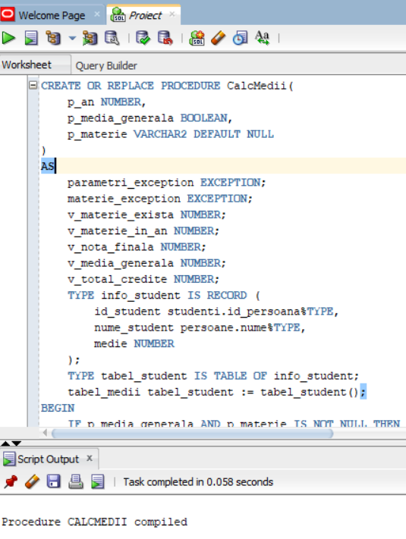

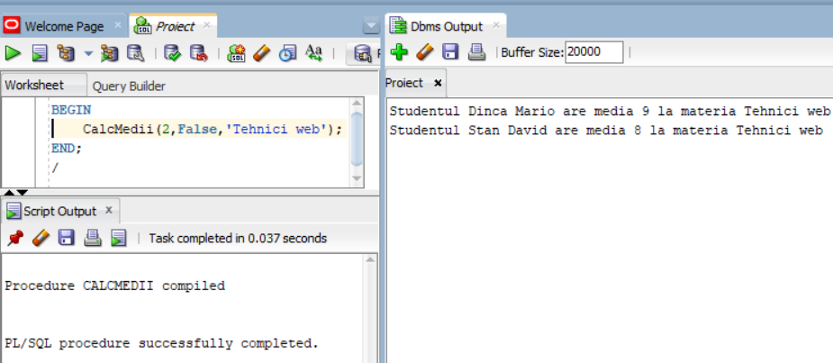

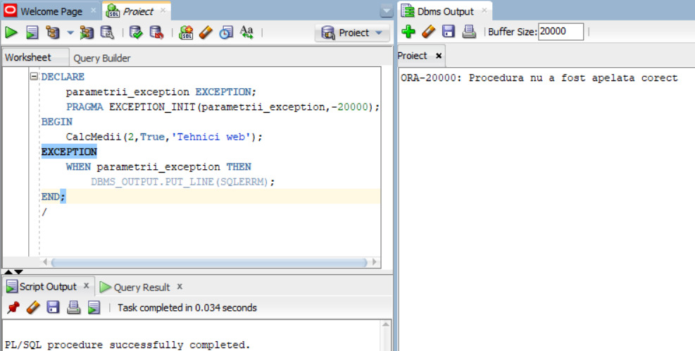

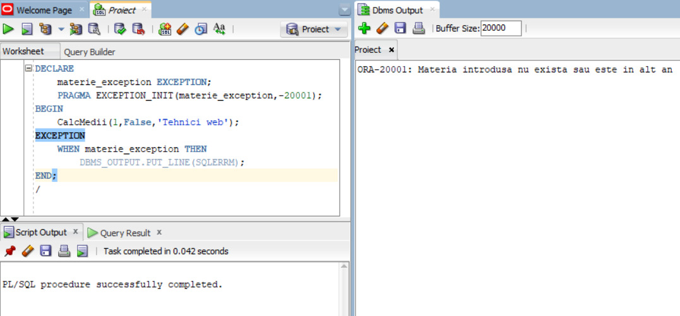

# 10. Definiți un trigger de tip LMD la nivel de comandă. Declanșați trigger-ul.

Creati un trigger LMD la nivel de comanda pe tabelul materii care verifica ca in fiecare an suma creditelor materiilor sa nu treaca de 60.

CREATE OR REPLACE TRIGGER CheckMaterii

AFTER INSERT OR UPDATE OF an,credite ON materii

DECLARE

credite_exception EXCEPTION;

TYPE info_an IS RECORD(

an materii.an%TYPE,

credite materii.credite%TYPE

);

TYPE tabel_an is TABLE OF info_an;

v_ani tabel_an := tabel_an();

BEGIN

SELECT an,SUM(credite)

BULK COLLECT INTO v_ani

FROM materii

GROUP BY an;

FOR i IN v_ani.FIRST..v_ani.LAST LOOP

IF v_ani(i).credite>60 THEN

RAISE credite_exception;

END IF;

END LOOP;

EXCEPTION

WHEN credite_exception THEN

RAISE_APPLICATION_ERROR(-20000,'Materiile de pe un an au mai mult de 60 de credite adunate');

END CheckMaterii;

/

DECLARE

credite_exception EXCEPTION;

PRAGMA EXCEPTION_INIT(credite_exception,-20000);

BEGIN

INSERT INTO materii (nume_materie,an,credite)

VALUES ('Programare functionala','1','60');

EXCEPTION

WHEN credite_exception THEN

DBMS_OUTPUT.PUT_LINE(SQLERRM);

END;

/

/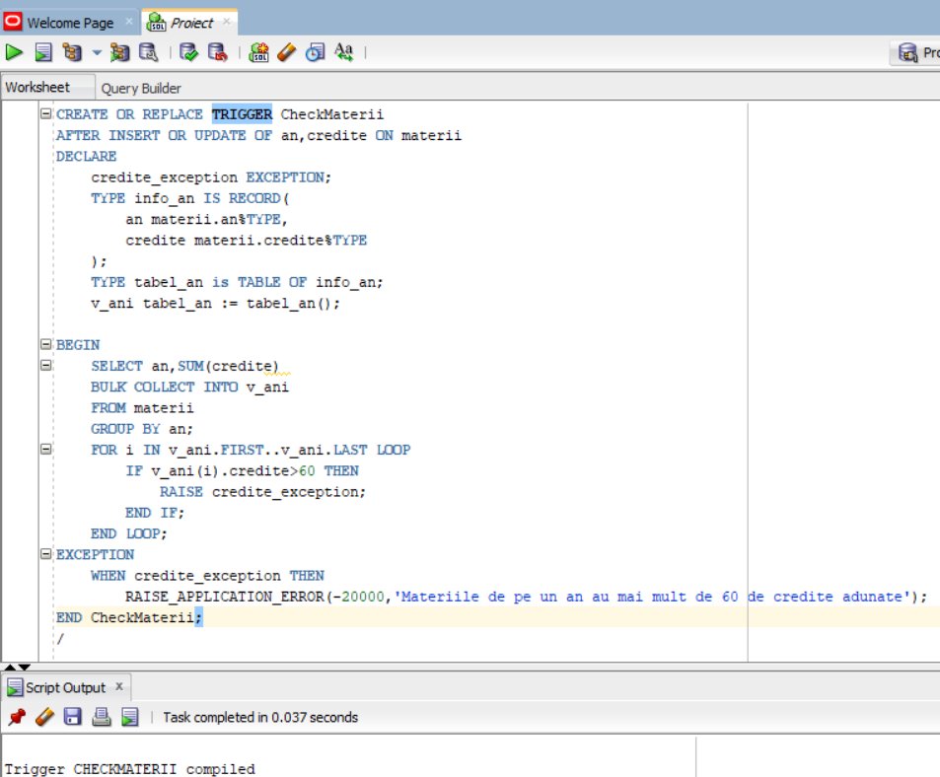

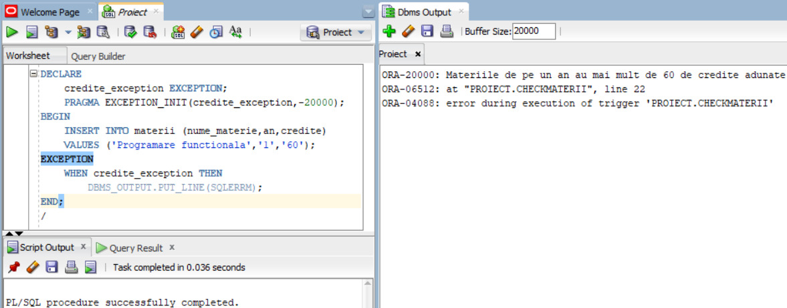

# 11. Definiți un trigger de tip LMD la nivel de linie. Declanșați trigger-ul.

Creati un trigger care verifica cand este introdus sau updatat un examen dat de un student daca examenul este dat la o materie la care studentul are curs si care impiedica stergerea a oricarui examen dat de un student.

CREATE OR REPLACE TRIGGER CheckExamen

BEFORE INSERT OR UPDATE OR DELETE ON student_examen

FOR EACH ROW

DECLARE

test_materie NUMBER;

BEGIN

IF INSERTING OR UPDATING THEN

SELECT COUNT(*)

INTO test_materie

FROM materii m

JOIN examene e on m.id_materie=e.id_materie

WHERE m.id_materie IN (SELECT m.id_materie

FROM materii m

JOIN cursuri c on m.id_materie=c.id_materie

JOIN grupe g on c.id_grupa=g.id_grupa

JOIN studenti s on s.id_grupa=g.id_grupa

WHERE s.id_persoana=:NEW.id_student)

AND e.id_examen=:NEW.id_examen;

DBMS_OUTPUT.PUT_LINE(test_materie);

IF test_materie=0 THEN

RAISE_APPLICATION_ERROR(-20000,'Studentul nu poate da examen la o materie pe care nu o face');

END IF;

ELSE

RAISE_APPLICATION_ERROR(-20001,'Nu aveti voie sa stergeti un examen al unui student');

END IF;

END CheckExamen;

/

DECLARE

examen_exception EXCEPTION;

PRAGMA EXCEPTION_INIT(examen_exception,-20001);

BEGIN

INSERT INTO student_examen

VALUES (7,2,10);

EXCEPTION

WHEN examen_exception THEN

DBMS_OUTPUT.PUT_LINE(SQLERRM);

END;

/

DECLARE

examen_exception EXCEPTION;

PRAGMA EXCEPTION_INIT(examen_exception,-20001);

BEGIN

DELETE FROM student_examen;

EXCEPTION

WHEN examen_exception THEN

DBMS_OUTPUT.PUT_LINE(SQLERRM);

END;

/

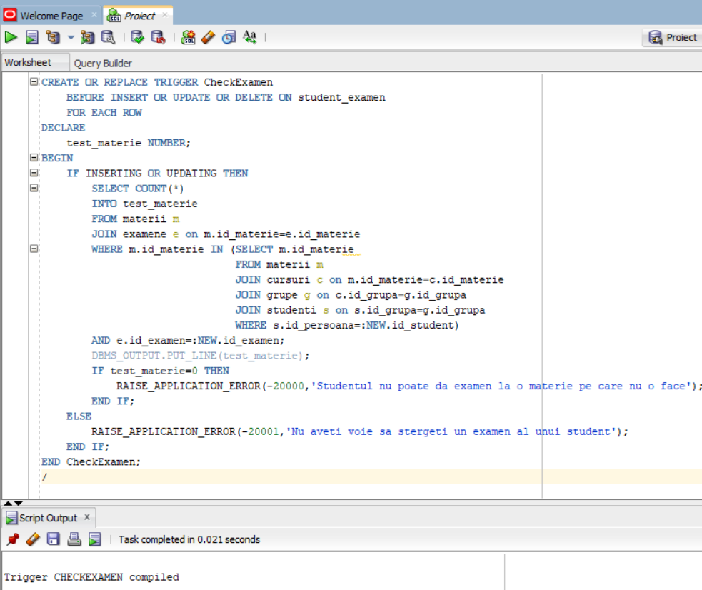

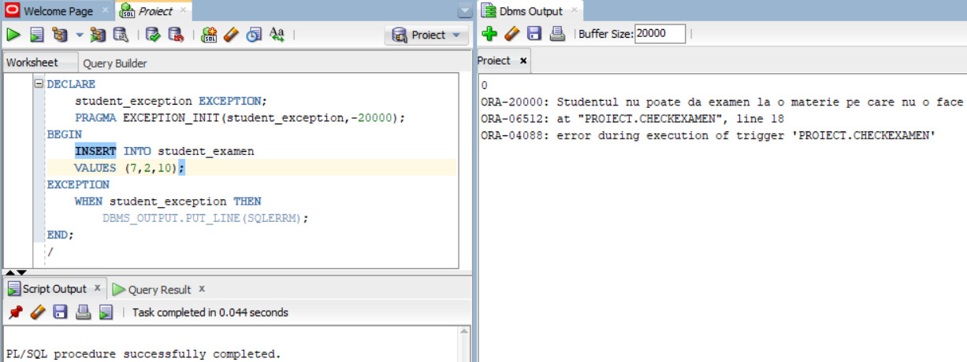

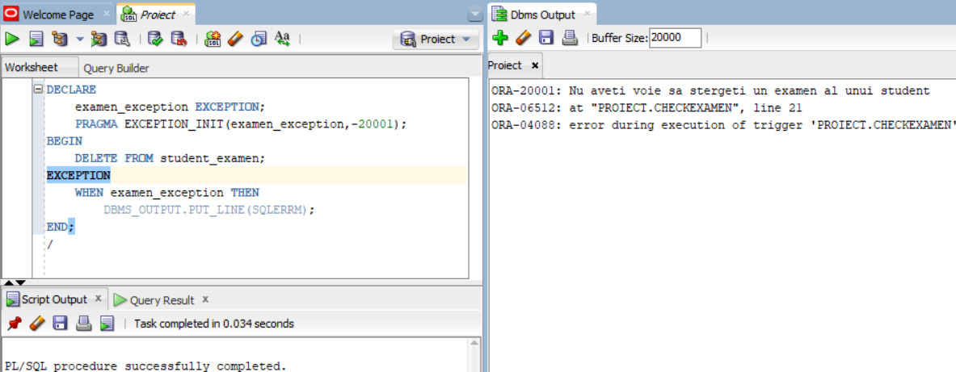

# 12. Definiți un trigger de tip LDD. Declanșați trigger-ul.

Creaza un trigger LDD care pune intr-un tabel log numele user-ului care a facut operatia LDD, numele tabelului asupra caruia s-a efectuat operatia, si tipul operatiei efectuate. De asemenea, trigger-ul verifica sa nu poata fi sters sau alterat tabelul student_examen.

CREATE SEQUENCE log_seq START WITH 1 INCREMENT BY 1;

CREATE TABLE log (

id_log INT DEFAULT log_seq.NEXTVAL PRIMARY KEY,

utilizator VARCHAR2(50),

obiect VARCHAR2(100),

operatiune VARCHAR2(50)

);

CREATE OR REPLACE TRIGGER CheckSchema

AFTER ALTER OR DROP

ON SCHEMA

DECLARE

nota_exception EXCEPTION;

examene_exception EXCEPTION;

eroare_stergere_student_examen EXCEPTION;

v_operatiune VARCHAR2(50);

v_obiect_nume VARCHAR2(100);

v_obiect_tip VARCHAR2(100);

v_utilizator VARCHAR2(50);

BEGIN

v_operatiune := ora_sysevent;

v_utilizator := SYS_CONTEXT('USERENV', 'SESSION_USER');

v_obiect_nume := ora_dict_obj_name;

v_obiect_tip := ora_dict_obj_type;

IF v_operatiune = 'DROP' AND v_obiect_nume = 'STUDENT_EXAMEN' AND v_obiect_tip = 'TABLE' THEN

RAISE nota_exception;

END IF;

IF v_operatiune = 'ALTER' AND v_obiect_nume = 'STUDENT_EXAMEN' AND v_obiect_tip = 'TABLE' THEN

RAISE examene_exception;

END IF;

IF v_obiect_nume != 'LOG' THEN

INSERT INTO log (utilizator, obiect, operatiune)

VALUES (v_utilizator, v_obiect_nume, v_operatiune);

END IF;

EXCEPTION

WHEN nota_exception THEN

RAISE_APPLICATION_ERROR(-20000,'Nu aveti voie sa stergeti notele de la examene');

WHEN examene_exception THEN

RAISE_APPLICATION_ERROR(-20001,'Nu aveti voie sa stergeti tabelul student_examen');

END CheckSchema;

/

ALTER TABLE student_examen

DROP COLUMN nota;

ALTER TABLE studenti

ADD Facebook VARCHAR2(100);

ALTER TABLE studenti

DROP COLUMN Facebook;

SELECT * FROM log;

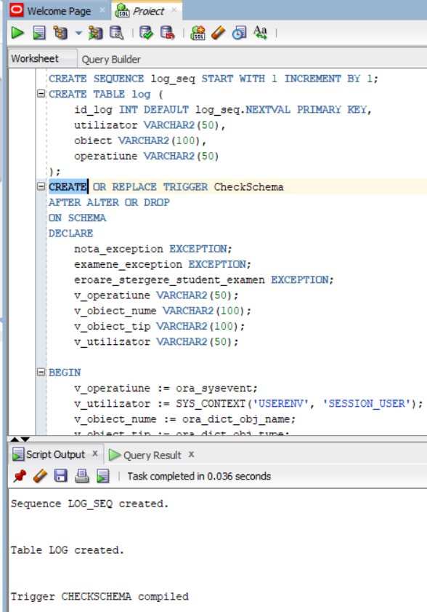

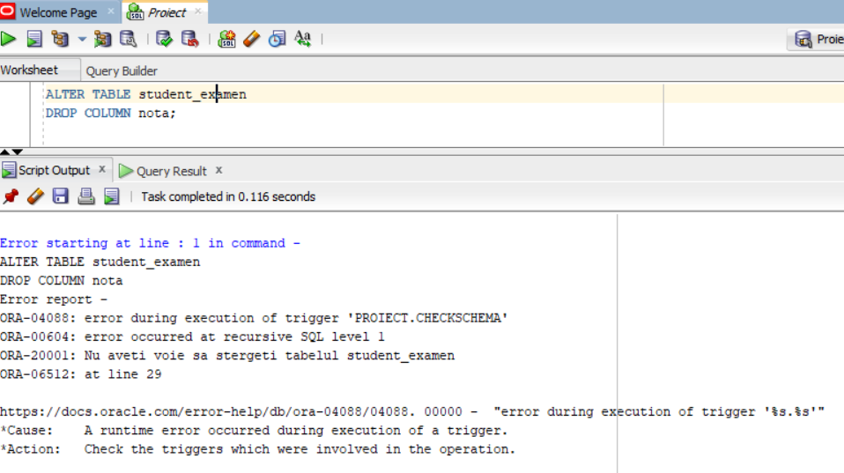

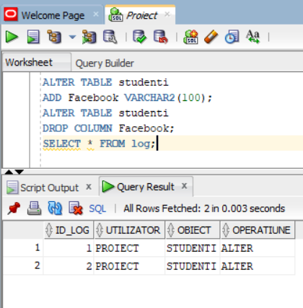

# 13. Formulați în limbaj natural o problemă pe care să o rezolvați folosind un pachet care să include tipuri de date complexe și obiecte necesare unui flux de acțiuni integrate, specifice bazei de date definite (minim 2 tipuri de date, minim 2 funcții, minim 2 proceduri).

Sa se creeze un pachet cu ajutorul caruia se pot ajusta bursele de performanta. El va contine o functie care afla media finala a unui student, o functie care va spune daca un student este eligibil pentru a primi bursa de performanta (sa aiba media peste un prag si sa nu aiba restante), o procedura care sa aplice schimbarile de bursa de performanta asupra tabelului burse, o functie care afla valoare curenta a sumei burselor de performanta, o functie care afla valoare bursei de performanta bazat pe un buget, o procedura care sa scrie pe ecran pentru fiecare student media lui finala, daca este eligibil sau nu, si suma totala a burselor de performanta, care este calculata cu o alta functie si o functie care returneaza numarul total de studenti, numarul de studenti eligibili si valoarea unei burse de performanta.

CREATE OR REPLACE PACKAGE BurseDePerformanta IS

TYPE t_student IS RECORD (

id_student studenti.id_persoana%TYPE,

nume persoane.nume%TYPE,

medie NUMBER(5,2),

eligibil_bursa VARCHAR2(100)

);

TYPE t_statistici IS RECORD (

total_studenti NUMBER,

studenti_eligibili NUMBER,

suma_bursa NUMBER(10,1)

);

CURSOR c_studenti IS

SELECT s.id_persoana id_student, nume

FROM studenti s

JOIN persoane p on s.id_persoana=p.id_persoana;

TYPE t_lista_studenti IS TABLE OF t_student;

prag_exception Exception;

student_exception Exception;

FUNCTION CalcMedie(p_id_student NUMBER) RETURN NUMBER;

FUNCTION VerifEligibil(p_id_student NUMBER, p_prag NUMBER) RETURN VARCHAR2;

PROCEDURE AcordaBurse(p_buget NUMBER, p_prag NUMBER);

FUNCTION SumaTotalaBurse RETURN NUMBER;

FUNCTION DistribuieFondBurse(p_buget NUMBER, p_prag NUMBER) RETURN NUMBER;

PROCEDURE RaportPachet(p_buget NUMBER, p_prag NUMBER);

FUNCTION StatisticiBurse(p_buget NUMBER, p_prag NUMBER) RETURN t_statistici;

END BurseDePerformanta;

/

CREATE OR REPLACE PACKAGE BODY BurseDePerformanta IS

FUNCTION CalcMedie(

p_id_student NUMBER

)

RETURN NUMBER

AS

v_medie NUMBER(5,2);

BEGIN

SELECT SUM(medie*credite)/SUM(credite)

INTO v_medie

FROM (SELECT AVG(nota) medie,e.id_materie,credite

FROM studenti s

JOIN student_examen se ON s.id_persoana=se.id_student

JOIN examene e ON se.id_examen=e.id_examen

JOIN materii m ON m.id_materie=e.id_materie

WHERE s.id_persoana=p_id_student

GROUP BY e.id_materie,id_student,credite);

RETURN v_medie;

EXCEPTION

WHEN NO_DATA_FOUND THEN

RETURN NULL;

END CalcMedie;

FUNCTION VerifEligibil(

p_id_student NUMBER,

p_prag NUMBER

)

RETURN VARCHAR2

AS

v_medie NUMBER(5,2);

v_restante NUMBER;

BEGIN

v_medie := CalcMedie(p_id_student);

SELECT COUNT(*)

INTO v_restante

FROM student_examen

WHERE id_student = p_id_student AND nota < 5;

IF v_medie >= p_prag AND v_restante = 0 THEN

RETURN 'eligibil';

ELSE

RETURN 'neeligibil';

END IF;

END VerifEligibil;

PROCEDURE AcordaBurse(

p_buget NUMBER,

p_prag NUMBER

)

AS

v_medie NUMBER(5,2);

v_eligibilitate VARCHAR2(100);

v_valoare_bursa NUMBER(5);

BEGIN

IF p_prag < 8.5 THEN

RAISE prag_exception;

END IF;

v_valoare_bursa := DistribuieFondBurse(p_buget,p_prag);

DELETE FROM burse

WHERE tip='de performanta';

FOR student IN c_studenti LOOP

v_medie := CalcMedie(student.id_student);

v_eligibilitate := VerifEligibil(student.id_student, p_prag);

IF v_medie >= p_prag AND v_eligibilitate = 'eligibil' THEN

INSERT INTO burse (id_student, tip, valoare)

VALUES (student.id_student, 'de performanta', v_valoare_bursa);

END IF;

END LOOP;

EXCEPTION

WHEN prag_exception THEN

RAISE_APPLICATION_ERROR(-20000,'Pragul burselor nu poate fi sub 8.5');

END AcordaBurse;

FUNCTION SumaTotalaBurse

RETURN NUMBER

IS

v_suma NUMBER(10,2);

BEGIN

SELECT SUM(valoare)

INTO v_suma

FROM burse

WHERE tip='de performanta';

RETURN v_suma;

END SumaTotalaBurse;

FUNCTION DistribuieFondBurse(

p_buget NUMBER,

p_prag NUMBER

)

RETURN NUMBER

AS

v_valoare_bursa NUMBER(10,1);

v_studenti NUMBER := 0;

BEGIN

FOR student IN c_studenti LOOP

IF VerifEligibil(student.id_student,p_prag) = 'eligibil' THEN

v_studenti := v_studenti + 1;

END IF;

END LOOP;

IF v_studenti = 0 THEN

RAISE student_exception;

END IF;

v_valoare_bursa := p_buget / v_studenti;

RETURN v_valoare_bursa;

EXCEPTION

WHEN student_exception THEN

RAISE_APPLICATION_ERROR(-20001,'Nu exista niciun student eligibil pentru bursa');

END DistribuieFondBurse;

PROCEDURE RaportPachet(

p_buget NUMBER,

p_prag NUMBER

) AS

v_student t_student;

v_lista t_lista_studenti := t_lista_studenti();

BEGIN

IF p_prag < 8.5 THEN

RAISE prag_exception;

END IF;

FOR student IN c_studenti LOOP

v_student.id_student := student.id_student;

v_student.nume := student.nume;

v_student.medie := CalcMedie(student.id_student);

v_student.eligibil_bursa := VerifEligibil(student.id_student, p_prag);

v_lista.EXTEND;

v_lista(v_lista.COUNT) := v_student;

END LOOP;

FOR i IN 1 .. v_lista.COUNT LOOP

DBMS_OUTPUT.PUT_LINE('Studentul ' || v_lista(i).nume ||' are media ' || v_lista(i).medie ||' si este ' || v_lista(i).eligibil_bursa

);

END LOOP;

DBMS_OUTPUT.PUT_LINE ('Suma totala a burselor de performanta este ' || SumaTotalaBurse() );

EXCEPTION

WHEN prag_exception THEN

RAISE_APPLICATION_ERROR(-20000,'Pragul burselor nu poate fi sub 8.5');

END RaportPachet;

FUNCTION StatisticiBurse(

p_buget NUMBER,

p_prag NUMBER

)

RETURN t_statistici

IS

v_statistici t_statistici;

v_total_studenti NUMBER := 0;

v_studenti_eligibili NUMBER := 0;

v_valoare NUMBER(10,2) := 0;

BEGIN

SELECT COUNT(*)

INTO v_total_studenti

FROM studenti;

FOR student IN c_studenti LOOP

IF VerifEligibil(student.id_student,p_prag) = 'eligibil' THEN

v_studenti_eligibili := v_studenti_eligibili + 1;

END IF;

END LOOP;

v_statistici.total_studenti := v_total_studenti;

v_statistici.studenti_eligibili := v_studenti_eligibili;

v_statistici.suma_bursa := DistribuieFondBurse(p_buget,p_prag);

RETURN v_statistici;

END StatisticiBurse;

END BurseDePerformanta;

/

SELECT * FROM burse;

DECLARE

v_statistici BurseDePerformanta.t_statistici;

v_medie_student NUMBER;

v_eligibilitate_student VARCHAR2(20);

v_suma_burse_init NUMBER;

v_suma_burse_final NUMBER;

v_valoare_bursa NUMBER(10,1);

BEGIN

v_medie_student := BurseDePerformanta.CalcMedie(4);

DBMS_OUTPUT.PUT_LINE('Media studentului este ' || v_medie_student);

v_eligibilitate_student := BurseDePerformanta.VerifEligibil(4,8.5);

DBMS_OUTPUT.PUT_LINE('Studentul este ' || v_eligibilitate_student);

v_suma_burse_init := BurseDePerformanta.SumaTotalaBurse;

DBMS_OUTPUT.PUT_LINE('Suma burselor inainte de actualizare este ' || v_suma_burse_init);

v_valoare_bursa := BurseDePerformanta.DistribuieFondBurse(10000,8.5);

DBMS_OUTPUT.PUT_LINE('Valoarea unei burse este de ' || v_valoare_bursa);

BurseDePerformanta.RaportPachet(10000,8.5);

v_statistici := BurseDePerformanta.StatisticiBurse(10000,8.5);

DBMS_OUTPUT.PUT_LINE('Numarul total de studenti este ' || v_statistici.total_studenti

||', numarul de studenti eligibili este ' || v_statistici.studenti_eligibili);

BurseDePerformanta.AcordaBurse(10000,8.5);

v_suma_burse_final := BurseDePerformanta.SumaTotalaBurse;

DBMS_OUTPUT.PUT_LINE('Suma burselor inainte de actualizare este ' || v_suma_burse_final);

END;

/

SELECT * FROM burse;

DECLARE

v_medie_student NUMBER;

BEGIN

v_medie_student := BurseDePerformanta.CalcMedie(100);

DBMS_OUTPUT.PUT_LINE(v_medie_student);

END;

/

DECLARE

student_exception EXCEPTION;

PRAGMA EXCEPTION_INIT(student_exception,-20001);

v_valoare_bursa NUMBER(10,1);

BEGIN

v_valoare_bursa := BurseDePerformanta.DistribuieFondBurse(10000,10);

DBMS_OUTPUT.PUT_LINE(v_valoare_bursa);

EXCEPTION

WHEN student_exception THEN

DBMS_OUTPUT.PUT_LINE(SQLERRM);

END;

/

DECLARE

prag_exception EXCEPTION;

PRAGMA EXCEPTION_INIT(prag_exception,-20000);

BEGIN

BurseDePerformanta.RaportPachet(10000,7);

EXCEPTION

WHEN prag_exception THEN

DBMS_OUTPUT.PUT_LINE(SQLERRM);

END;

/

DECLARE

prag_exception EXCEPTION;

PRAGMA EXCEPTION_INIT(prag_exception,-20000);

BEGIN

BurseDePerformanta.AcordaBurse(10000,7);

EXCEPTION

WHEN prag_exception THEN

DBMS_OUTPUT.PUT_LINE(SQLERRM);

END;

/

